

Carta de Compromiso

Profesor:
Sergio Augusto Cardona Torres

Estudiantes:
Christian Marin Quintero
Daniel Alberto Arias
Maria Juanita Camargo Prado

Universidad del Quindío
Facultad de Ingeniería
Programa Sistemas y Computación
Análisis de Algoritmos
Armenia - 2026

1. Introducción
La bibliometría estudia la producción científica a partir de sus datos: títulos, autores, revistas y resúmenes. Cuando hay muchos documentos, comparar y organizar esos textos a mano deja de ser práctico y se vuelve necesario usar algoritmos. Este proyecto aplica esa idea a un conjunto pequeño y controlado: 20 artículos científicos sobre inteligencia artificial en educación.
Sobre los abstracts de esos artículos se construyó una aplicación web que resuelve tres problemas: medir qué tan parecidos son dos textos, agrupar los artículos según su parecido y buscar patrones de caracteres dentro del corpus. Los algoritmos se implementaron desde cero, sin usar bibliotecas que ya los resuelvan, para poder analizar su funcionamiento y su costo. La excepción son los modelos preentrenados Word2Vec y Sentence-BERT, cuyos vectores se generan con bibliotecas externas.

1.1. Objetivo
Implementar, comparar y explicar algoritmos de similitud textual, agrupamiento jerárquico y búsqueda de patrones sobre un corpus bibliométrico real, y presentar sus resultados en una aplicación web.

1.2. Objetivos específicos
• Extraer de forma automática el título, los autores y el abstract de los 20 artículos en PDF.
• Comparar seis medidas de similitud: Levenshtein, Needleman-Wunsch, coseno con TF-IDF, Jaccard, Word2Vec y Sentence-BERT.
• Agrupar los artículos con los enlaces single, complete y average, y evaluar el resultado con la correlación cofenética y el coeficiente Silhouette.
• Comparar los algoritmos de búsqueda Knuth-Morris-Pratt, Boyer-Moore y Rabin-Karp según el trabajo que realiza cada uno.

2. Diseño y arquitectura
La aplicación se divide en un backend, que hace los cálculos, y un frontend, que los muestra. El backend está organizado por capas, de modo que cada parte tiene una sola responsabilidad y las dependencias van en un solo sentido: api, luego servicios, y luego algoritmos y nucleo. Los algoritmos no dependen de FastAPI ni leen archivos, lo que permite probarlos por separado.
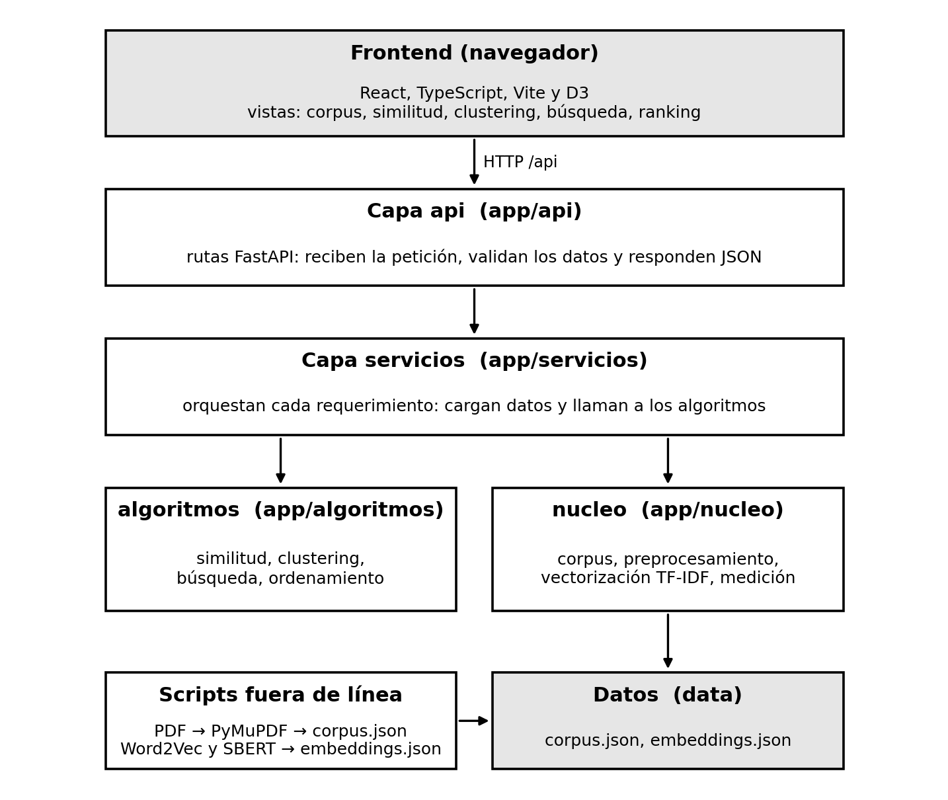
Figura 1. Arquitectura de la aplicación por capas.

2.1. Capas del backend
• api: define las rutas HTTP. Recibe la petición, valida los datos de entrada y devuelve la respuesta en JSON.
• servicios: coordina cada requerimiento. Obtiene los artículos, llama a los algoritmos y mide el tiempo.
• algoritmos: contiene las implementaciones de similitud, clustering, búsqueda y ordenamiento.
• nucleo: reúne el código compartido: acceso al corpus, preprocesamiento, vectorización TF-IDF y medición.

2.2. Tecnologías
Parte | Tecnología | Uso en el proyecto
Backend | Python 3.10, FastAPI, Uvicorn, Pydantic | API y validación de datos
Extracción | PyMuPDF | Lectura del texto de los PDF
Modelos de IA | gensim y sentence-transformers | Generar vectores de Word2Vec y Sentence-BERT
Frontend | React, TypeScript, Vite | Interfaz web
Gráficos | D3 | Mapas de calor, dendrogramas y barras
Pruebas | pytest | Pruebas automáticas del backend

Los modelos usados son word2vec-google-news-300 y all-MiniLM-L6-v2. Sus vectores se calculan fuera de línea con un script y se guardan en data/embeddings.json, de modo que la API solo los lee para comparar los artículos del corpus.

2.3. Estructura de carpetas
Carpeta | Contenido
backend/app/api | Rutas HTTP, un archivo por módulo
backend/app/servicios | Coordinación de cada requerimiento
backend/app/algoritmos | Subcarpetas similitud, clustering, busqueda y ordenamiento
backend/app/nucleo | Corpus, preprocesamiento, TF-IDF y medición
backend/app/corpus | Extracción de datos desde los PDF
backend/scripts | Tareas fuera de línea: extraer el corpus y generar embeddings
backend/tests | Pruebas automáticas con pytest
frontend/src | Vistas, componentes y gráficos de la interfaz
data | Los PDF, corpus.json y embeddings.json

2.4. Flujo de datos
Hay dos momentos distintos. Primero, fuera de línea, los PDF se convierten en data/corpus.json y los abstracts en vectores de data/embeddings.json. Después, cuando la aplicación está en uso, ocurre lo siguiente:
• El usuario elige opciones en una vista del frontend, por ejemplo los artículos que quiere comparar.
• El frontend envía una petición HTTP a una ruta bajo /api.
• La capa api valida la petición y llama al servicio correspondiente.
• El servicio carga el corpus, usa nucleo para preparar los textos y ejecuta los algoritmos.
• La respuesta vuelve en JSON y el frontend la dibuja con D3.

2.5. Endpoints de la API
Todas las rutas llevan el prefijo /api.
Método | Ruta | Función
GET | /salud | Comprueba que el servicio está activo
GET | /sistema | Informa el estado del sistema
GET | /articulos | Lista los artículos
GET | /articulos/{id} | Detalle de un artículo
POST | /articulos/extraer | Extrae los datos de un PDF subido
POST | /articulos | Agrega un artículo
DELETE | /articulos/{id} | Borra un artículo subido
POST | /similitud | Calcula las matrices de similitud
POST | /similitud/traza | Muestra el cálculo paso a paso de un par
GET | /clustering | Agrupa con los tres enlaces y devuelve las métricas
POST | /busqueda | Busca un patrón con los tres algoritmos
POST | /busqueda/traza | Muestra la búsqueda paso a paso
GET | /ranking | Ranking de términos (seguimiento)
GET | /ranking/benchmark | Mide los algoritmos de ordenamiento (seguimiento)

3. Obtención y preprocesamiento de datos

3.1. El corpus
El corpus está formado por 20 artículos en PDF sobre inteligencia artificial en educación. El script backend/scripts/extraer_corpus.py recorre los archivos y escribe el resultado en data/corpus.json. Cada artículo queda con su identificador, archivo, título, autores, año, revista y abstract.
Dato del corpus | Valor
Artículos | 20
Años de publicación | 2019 a 2024
Revistas distintas | 7
Palabras en los abstracts (separadas por espacios) | 4.005
Palabras por abstract: mínimo, promedio y máximo | 132, 200 y 257
Tokens después del preprocesamiento | 2.400
Términos distintos después del preprocesamiento | 960

3.2. Extracción con PyMuPDF
La extracción está en backend/app/corpus/extractor.py. PyMuPDF entrega, además del texto, el tamaño de letra y la posición de cada línea, y esa información permite reconocer cada dato sin leer el documento a mano.
• Título: en la primera página se busca el grupo de líneas contiguas con la letra más grande. Se descarta si tiene menos de cuatro palabras o si es el nombre de una revista, y se pasa al siguiente tamaño.
• Autores: se toman las líneas que siguen al título y tienen un mismo tamaño de letra. Se ignoran los fragmentos más pequeños, como las marcas de afiliación, y el texto se separa por comas, la palabra and y otros símbolos.
• Abstract: en las dos primeras páginas se recorta el texto entre la palabra Abstract y un marcador de fin, como Keywords o la introducción. Los artículos 7 y 9 no se ajustan a esa regla y por eso tienen marcadores propios en backend/app/corpus/marcadores.py.
• Revista y año: se reconocen con expresiones regulares para las revistas del corpus. Si el año no aparece, se toma de los metadatos del PDF.
Después, el abstract se limpia: se reemplazan ligaduras tipográficas, se unen las líneas, se reparan las palabras cortadas por un guion al final de línea y se normalizan los espacios.

3.3. Preprocesamiento
El preprocesamiento está en backend/app/nucleo/preprocesamiento.py y está hecho con cadenas, listas y diccionarios. Tiene tres pasos:
• Normalizar: reemplaza ligaduras y comillas tipográficas y pasa el texto a minúsculas.
• Tokenizar: recorre el texto carácter por carácter y forma palabras solo con letras de la a a la z. Cualquier otro símbolo separa, así que problem-solving produce dos tokens.
• Limpiar: elimina las palabras vacías del inglés y las palabras de menos de tres letras.
Excepción de la sigla ai. La regla de longitud eliminaría la sigla AI, que tiene solo dos letras y es justamente el tema central del corpus. Por eso el conjunto SIGLAS_CONSERVADAS la protege de ese filtro. En todo el corpus se conservan así 86 apariciones de ai.
Por ejemplo, al procesar la frase de prueba AI-driven tutoring systems are used in problem-solving se obtiene:
ai, driven, tutoring, systems, problem, solving

3.4. Pantallas de la aplicación
La vista de corpus, en la Figura 2, lista los artículos con los datos extraídos y permite filtrarlos. La Figura 3 da una vista general de las pantallas de corpus, similitud, clustering y búsqueda; las tres últimas corresponden a los requerimientos de las secciones siguientes.

Figura 2. Vista de corpus en la aplicación publicada.
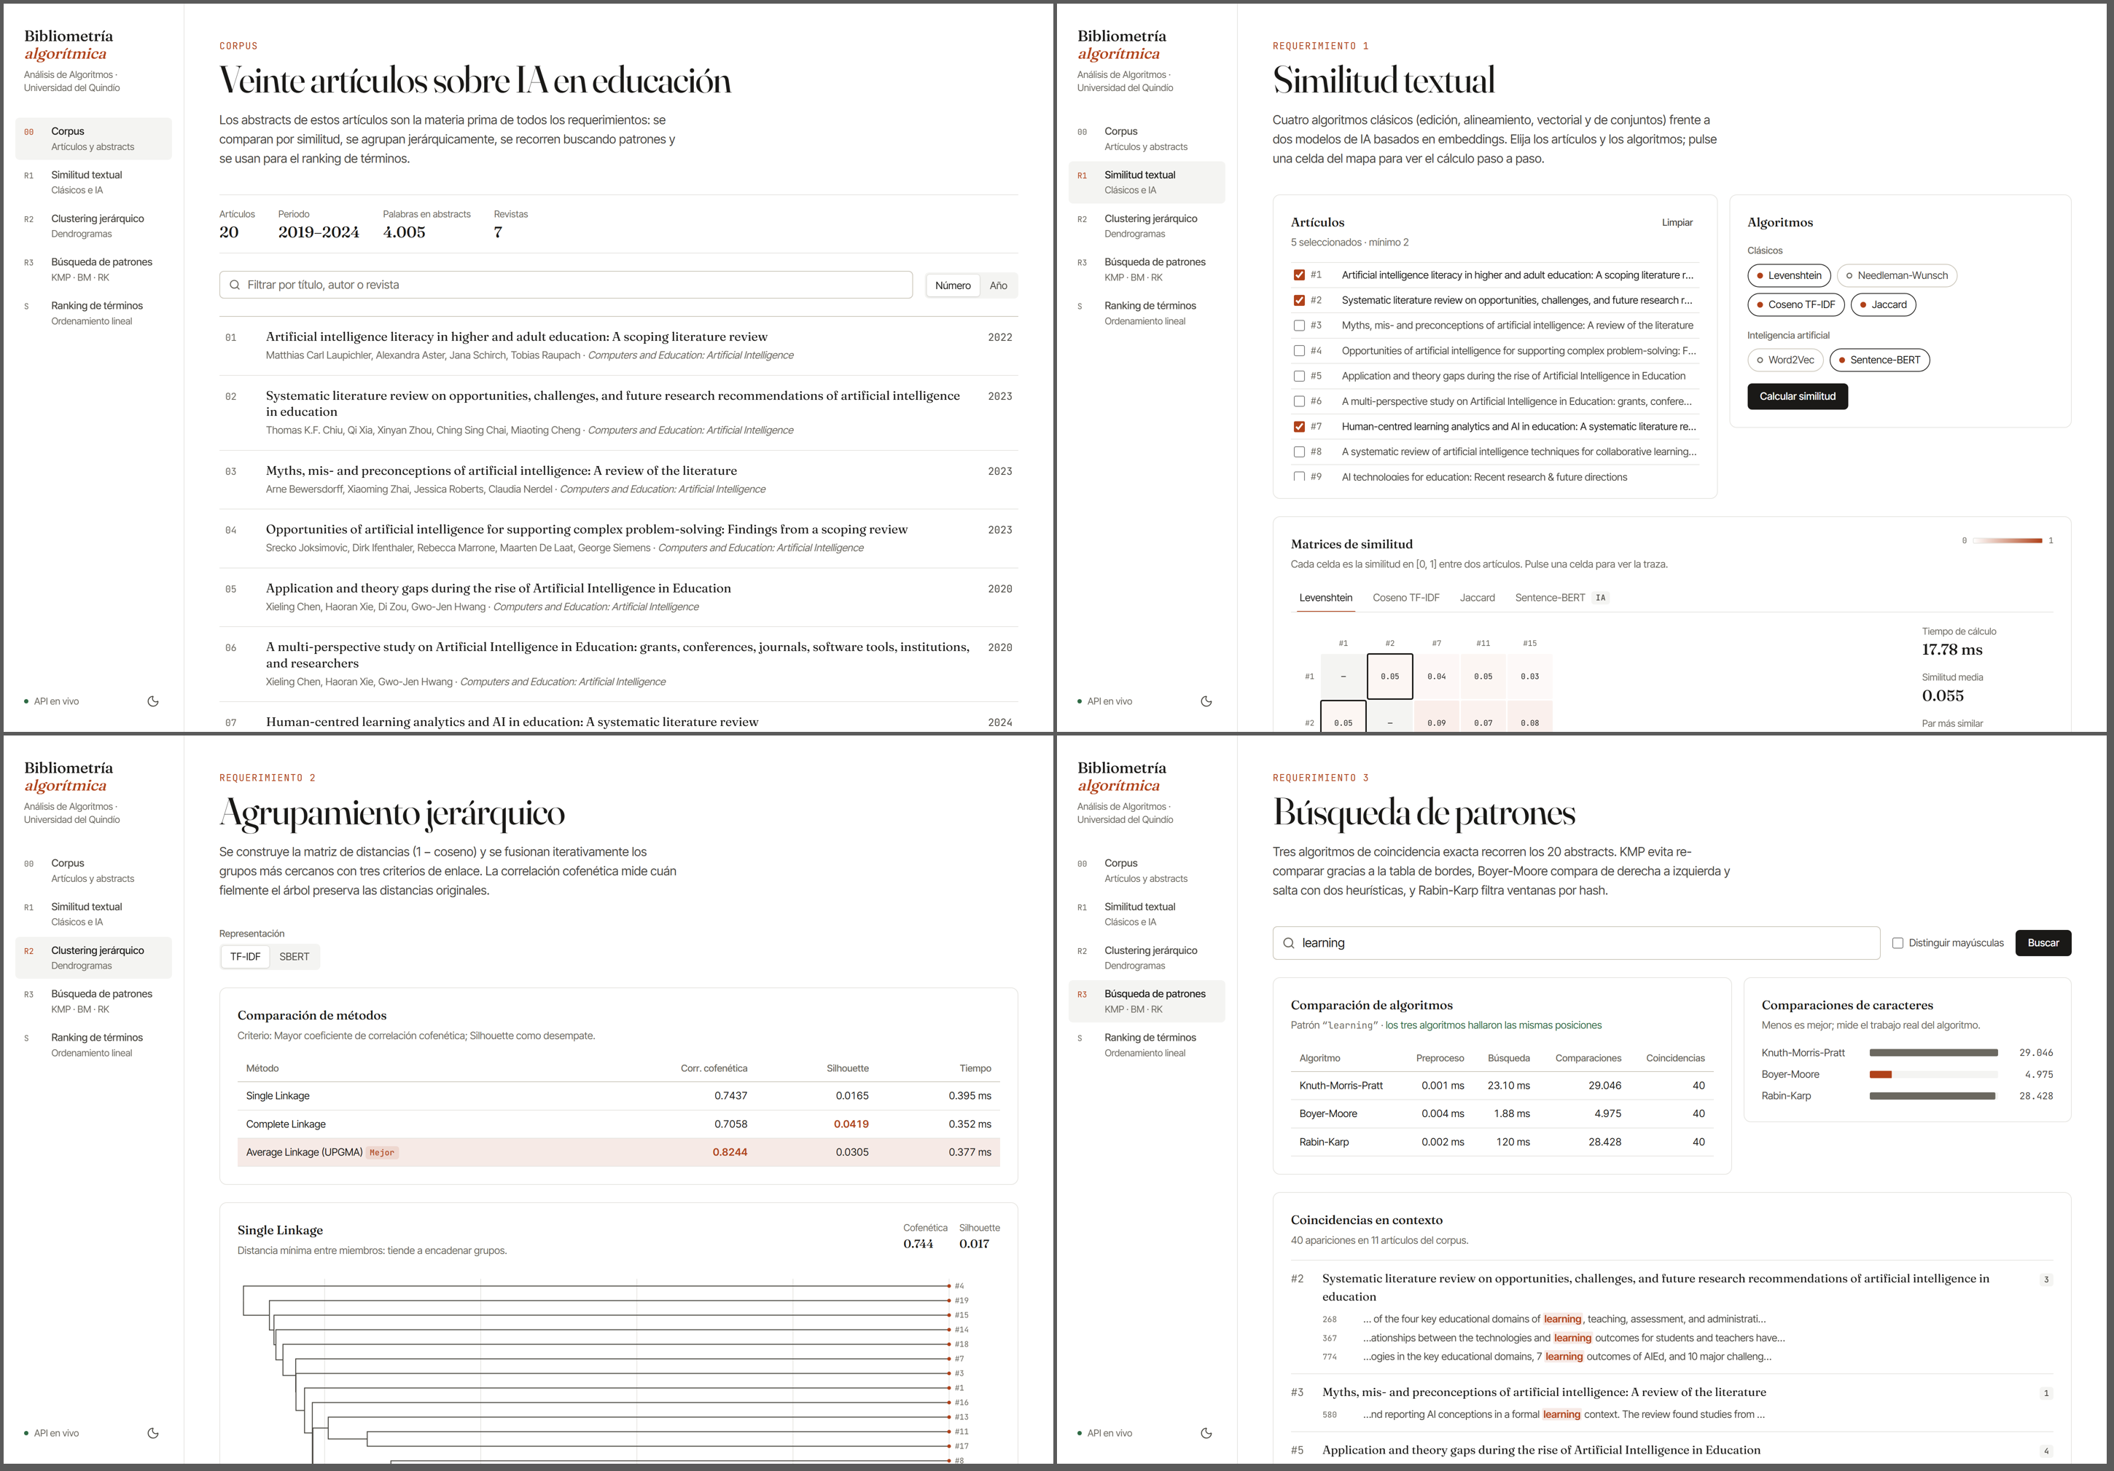
Figura 3. Vista general de la aplicación: corpus, similitud, clustering y búsqueda.

4. Requerimiento 1: similitud textual
Este requerimiento permite elegir dos o más artículos del corpus y medir qué tan parecidos son sus abstracts con seis algoritmos: cuatro clásicos (Levenshtein, Needleman-Wunsch, coseno con TF-IDF y Jaccard) y dos basados en modelos de inteligencia artificial (Word2Vec y Sentence-BERT, abreviado SBERT). Esta sección toma un par concreto de artículos y muestra con sus números reales cómo llega cada algoritmo a su resultado.
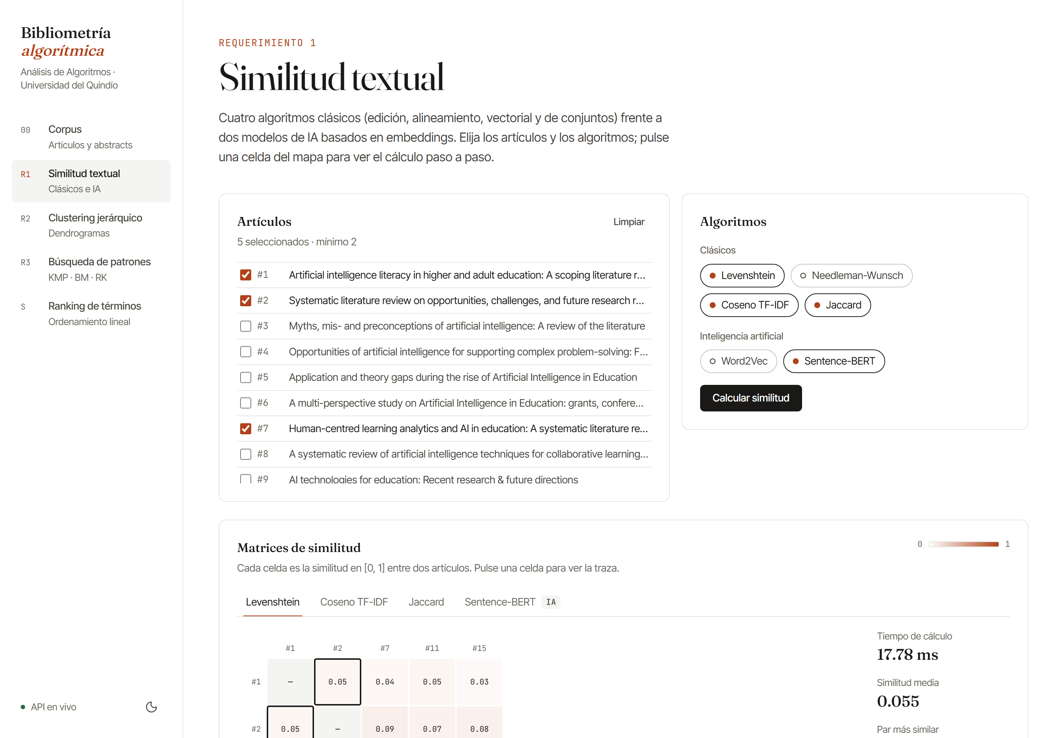
Figura 4. Vista de la aplicación para comparar artículos seleccionados.
La selección es dinámica: la función calcular_similitudes rechaza la petición si llegan menos de dos artículos (backend/app/servicios/similitud.py, línea 149) y, para cada algoritmo, arma una matriz N×N con los artículos elegidos. La matriz es simétrica y su diagonal vale 1, así que solo se calcula el triángulo superior, como se ve en la Figura 5.
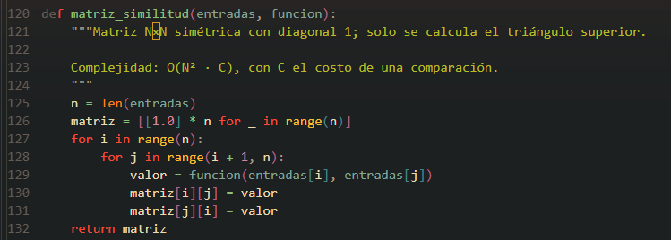
Figura 5. Matriz de similitud entre los N artículos seleccionados. Archivo: backend/app/servicios/similitud.py.

4.1. Caso de estudio
Se comparan dos artículos del corpus de 20 abstracts. Ambos tratan de inteligencia artificial generativa en educación, pero con enfoques y vocabulario distintos: el primero se centra en rediseñar la evaluación y el segundo es una revisión rápida de la literatura sobre ChatGPT.
 | Artículo A | Artículo B
Id en el corpus | 16 | 19
Título | Generative Artificial Intelligence in Tertiary Education: Assessment Redesign Principles and Considerations | What Is the Impact of ChatGPT on Education? A Rapid Review of the Literature
Autores y año | Che Yee Lye, Lyndon Lim (2024) | Chung Kwan Lo (2023)
Palabras del abstract original | 152 | 202
Tokens tras el preprocesamiento | 92 | 110
Términos distintos | 68 | 98

El preprocesamiento pasa el texto a minúsculas, conserva solo letras y quita las palabras vacías y las de menos de 3 letras, con la excepción de la sigla ai. Los cuatro algoritmos clásicos y Word2Vec reciben estos tokens; SBERT recibe el abstract original. Así comienzan las dos secuencias:
• A: emergence generative artificial intelligence ai chatgpt sparked significant assessment concerns tertiary education ...
• B: artificial intelligence chatbot chatgpt launched november capable generating cohesive informative human like ...

4.2. Por qué se trabaja a nivel de palabras
Levenshtein y Needleman-Wunsch podrían comparar letra por letra, pero aquí cada elemento de la secuencia es una palabra, por dos razones que este mismo par permite comprobar:
• Costo. Por palabras, la matriz tiene 92 × 110 = 10.120 celdas para llenar. Con el texto preprocesado unido por espacios serían 813 × 997 = 810.561 celdas, unas 80 veces más. En una corrida de prueba, Levenshtein por caracteres tardó unos 756 ms, frente a 3,4 ms por palabras.
• Significado. La palabra es la unidad que tiene sentido. Por caracteres, Levenshtein da para este par una similitud de 0,2768, mucho mayor que el 0,0182 por palabras, pero ese aumento no indica más parecido en el tema: las letras se repiten en cualquier texto en inglés y siempre se pueden alinear muchas de ellas.

4.3. Levenshtein
Idea. La distancia de edición es el número mínimo de operaciones para convertir una secuencia en otra. Las operaciones son insertar, eliminar o sustituir una palabra, y cada una cuesta 1. Se resuelve con programación dinámica: D[i][j] guarda la distancia entre las primeras i palabras de A y las primeras j de B, y cada celda se obtiene de tres celdas vecinas ya calculadas.
D[i][0] = i D[0][j] = j
D[i][j] = min( D[i-1][j] + 1, D[i][j-1] + 1, D[i-1][j-1] + costo )
El costo es 0 si a_i = b_j y 1 si son distintas. Los tres términos corresponden, en orden, a eliminar, insertar y sustituir o coincidir. La similitud normalizada divide entre la mayor longitud, que es la distancia más grande posible:
sim = 1 - d / max(n, m)
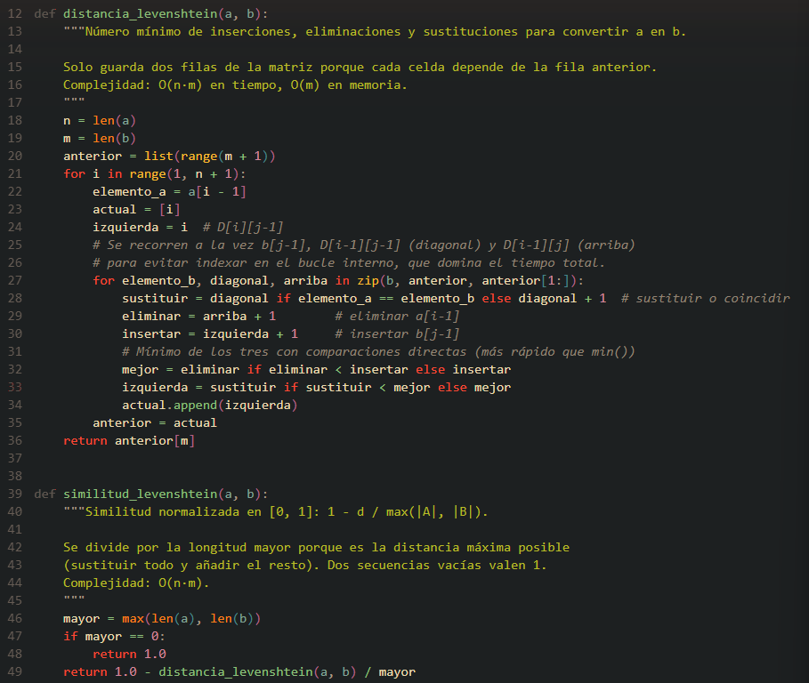
Figura 6. Distancia de Levenshtein y su normalización. Archivo: backend/app/algoritmos/similitud/levenshtein.py.
Para calcular la similitud basta guardar dos filas, porque cada celda solo depende de la fila anterior y de la celda de su izquierda. Las variables diagonal, arriba e izquierda de las líneas 27 a 33 son justamente las tres celdas vecinas de la recurrencia. La matriz completa solo se construye para la demostración que muestra la aplicación, con la función de la Figura 7.
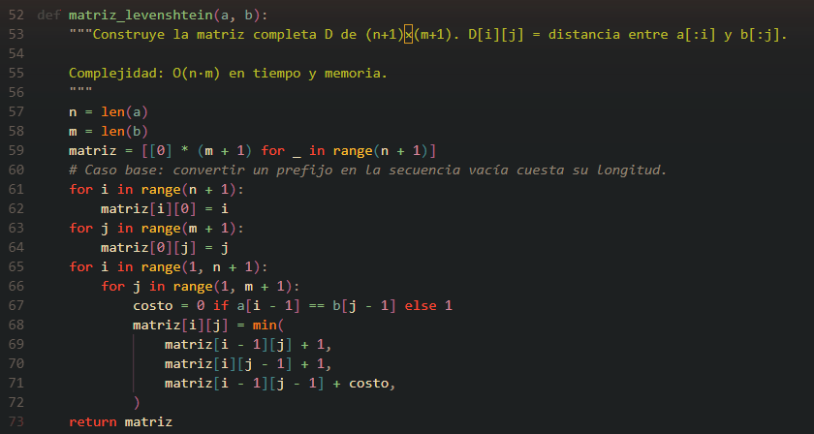
Figura 7. Construcción de la matriz completa D. Archivo: backend/app/algoritmos/similitud/levenshtein.py.
Demostración. La matriz real tiene 93 filas y 111 columnas. La siguiente tabla muestra su esquina superior izquierda: las 12 primeras palabras de A en las filas y las 11 primeras de B en las columnas, recortadas a pocas letras para que quepan. Las palabras de las columnas son artificial, intelligence, chatbot, chatgpt, launched, november, capable, generating, cohesive, informative y human.
i \ j | 0 | 1 art | 2 int | 3 cha | 4 cha | 5 lau | 6 nov | 7 cap | 8 gen | 9 coh | 10 inf | 11 hum
0 | 0 | 1 | 2 | 3 | 4 | 5 | 6 | 7 | 8 | 9 | 10 | 11
1 emergenc | 1 | 1 | 2 | 3 | 4 | 5 | 6 | 7 | 8 | 9 | 10 | 11
2 generati | 2 | 2 | 2 | 3 | 4 | 5 | 6 | 7 | 8 | 9 | 10 | 11
3 artifici | 3 | 2 | 3 | 3 | 4 | 5 | 6 | 7 | 8 | 9 | 10 | 11
4 intellig | 4 | 3 | 2 | 3 | 4 | 5 | 6 | 7 | 8 | 9 | 10 | 11
5 ai | 5 | 4 | 3 | 3 | 4 | 5 | 6 | 7 | 8 | 9 | 10 | 11
6 chatgpt | 6 | 5 | 4 | 4 | 3 | 4 | 5 | 6 | 7 | 8 | 9 | 10
7 sparked | 7 | 6 | 5 | 5 | 4 | 4 | 5 | 6 | 7 | 8 | 9 | 10
8 signific | 8 | 7 | 6 | 6 | 5 | 5 | 5 | 6 | 7 | 8 | 9 | 10
9 assessme | 9 | 8 | 7 | 7 | 6 | 6 | 6 | 6 | 7 | 8 | 9 | 10
10 concerns | 10 | 9 | 8 | 8 | 7 | 7 | 7 | 7 | 7 | 8 | 9 | 10
11 tertiary | 11 | 10 | 9 | 9 | 8 | 8 | 8 | 8 | 8 | 8 | 9 | 10
12 educatio | 12 | 11 | 10 | 10 | 9 | 9 | 9 | 9 | 9 | 9 | 9 | 10

Cuatro celdas calculadas a mano con la recurrencia:
• D[1][1], emergence contra artificial (costo 1): min(D[0][1] + 1, D[1][0] + 1, D[0][0] + 1) = min(2, 2, 1) = 1.
• D[3][1], artificial contra artificial (costo 0): min(D[2][1] + 1, D[3][0] + 1, D[2][0] + 0) = min(3, 4, 2) = 2.
• D[4][2], intelligence contra intelligence (costo 0): min(D[3][2] + 1, D[4][1] + 1, D[3][1] + 0) = min(4, 4, 2) = 2.
• D[6][4], chatgpt contra chatgpt (costo 0): min(D[5][4] + 1, D[6][3] + 1, D[5][3] + 0) = min(5, 5, 3) = 3.
Al llenar las 10.120 celdas, la última da la distancia: D[92][110] = 108. Recorriendo la matriz hacia atrás se obtienen las operaciones del camino óptimo: 4 coincidencias (artificial, intelligence, chatgpt y education), 86 sustituciones, 2 eliminaciones y 20 inserciones. Su costo total confirma el resultado: 86 + 2 + 20 = 108.
sim = 1 - 108 / max(92, 110) = 1 - 108 / 110 = 0,0182
Complejidad. O(n·m) en tiempo y O(m) en memoria con dos filas; O(n·m) en memoria si se guarda la matriz completa.

4.4. Needleman-Wunsch
Idea. Viene de la bioinformática, donde se usa para alinear secuencias de ADN o proteínas. Coloca las dos secuencias una sobre otra, abriendo huecos donde convenga, y busca el alineamiento global de mayor puntaje. A diferencia de Levenshtein, que minimiza un costo, aquí se maximiza un puntaje que premia las coincidencias. Los parámetros del proyecto son: coincidencia +1, discrepancia -1 y hueco -1.
F[i][0] = -i F[0][j] = -j
F[i][j] = max( F[i-1][j-1] + s(a_i, b_j), F[i-1][j] - 1, F[i][j-1] - 1 )
Aquí s vale +1 si las palabras son iguales y -1 si no. Como el puntaje puede ser negativo, se lleva al rango de 0 a 1 con el máximo y el mínimo posibles para esas longitudes:
sim = (S - S_min) / (S_max - S_min)
S_max = min(n, m) - |n - m| S_min = -max(n, m)
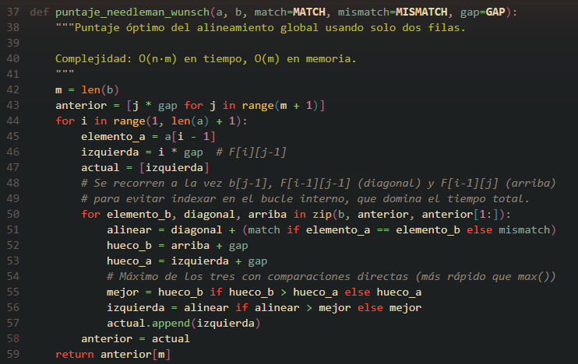
Figura 8. Puntaje óptimo de Needleman-Wunsch usando dos filas. Archivo: backend/app/algoritmos/similitud/needleman_wunsch.py.
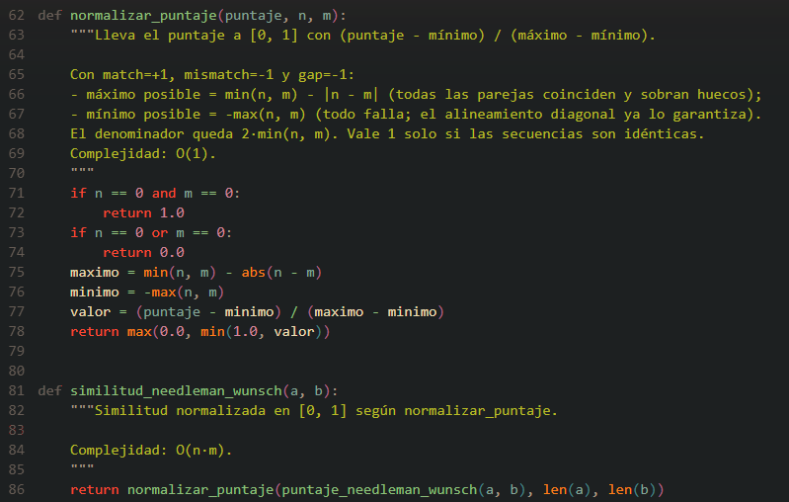
Figura 9. Normalización del puntaje y similitud final. Archivo: backend/app/algoritmos/similitud/needleman_wunsch.py.
La matriz completa de la demostración la construye matriz_needleman_wunsch (líneas 13 a 34 del mismo archivo), con la misma estructura que en Levenshtein.
Demostración. Esta es la esquina de la matriz F, con las mismas filas y columnas de la tabla anterior:
i \ j | 0 | 1 art | 2 int | 3 cha | 4 cha | 5 lau | 6 nov | 7 cap | 8 gen | 9 coh | 10 inf | 11 hum
0 | 0 | -1 | -2 | -3 | -4 | -5 | -6 | -7 | -8 | -9 | -10 | -11
1 emergenc | -1 | -1 | -2 | -3 | -4 | -5 | -6 | -7 | -8 | -9 | -10 | -11
2 generati | -2 | -2 | -2 | -3 | -4 | -5 | -6 | -7 | -8 | -9 | -10 | -11
3 artifici | -3 | -1 | -2 | -3 | -4 | -5 | -6 | -7 | -8 | -9 | -10 | -11
4 intellig | -4 | -2 | 0 | -1 | -2 | -3 | -4 | -5 | -6 | -7 | -8 | -9
5 ai | -5 | -3 | -1 | -1 | -2 | -3 | -4 | -5 | -6 | -7 | -8 | -9
6 chatgpt | -6 | -4 | -2 | -2 | 0 | -1 | -2 | -3 | -4 | -5 | -6 | -7
7 sparked | -7 | -5 | -3 | -3 | -1 | -1 | -2 | -3 | -4 | -5 | -6 | -7
8 signific | -8 | -6 | -4 | -4 | -2 | -2 | -2 | -3 | -4 | -5 | -6 | -7
9 assessme | -9 | -7 | -5 | -5 | -3 | -3 | -3 | -3 | -4 | -5 | -6 | -7
10 concerns | -10 | -8 | -6 | -6 | -4 | -4 | -4 | -4 | -4 | -5 | -6 | -7
11 tertiary | -11 | -9 | -7 | -7 | -5 | -5 | -5 | -5 | -5 | -5 | -6 | -7
12 educatio | -12 | -10 | -8 | -8 | -6 | -6 | -6 | -6 | -6 | -6 | -6 | -7

Cuatro celdas calculadas a mano:
• F[1][1], emergence contra artificial (s = -1): max(0 - 1, -1 - 1, -1 - 1) = max(-1, -2, -2) = -1.
• F[3][1], artificial contra artificial (s = +1): max(F[2][0] + 1, F[2][1] - 1, F[3][0] - 1) = max(-1, -3, -4) = -1.
• F[4][2], intelligence contra intelligence (s = +1): max(F[3][1] + 1, F[3][2] - 1, F[4][1] - 1) = max(0, -3, -3) = 0.
• F[6][4], chatgpt contra chatgpt (s = +1): max(F[5][3] + 1, F[5][4] - 1, F[6][3] - 1) = max(0, -3, -3) = 0.
El inicio del alineamiento óptimo permite comprobar la celda F[6][4] = 0, porque sus puntajes suman -1 - 1 + 1 + 1 - 1 + 1 = 0. El guion representa un hueco:
Columna | 1 | 2 | 3 | 4 | 5 | 6
A | emergence | generative | artificial | intelligence | ai | chatgpt
B | - | - | artificial | intelligence | chatbot | chatgpt
Puntaje | -1 | -1 | +1 | +1 | -1 | +1

El puntaje final es F[92][110] = -104. El alineamiento completo tiene 112 columnas: 4 coincidencias (las mismas cuatro palabras de Levenshtein), 86 discrepancias y 22 huecos, y efectivamente 4 - 86 - 22 = -104. Para la normalización, S_max = min(92, 110) - |92 - 110| = 92 - 18 = 74 y S_min = -110:
sim = (-104 - (-110)) / (74 - (-110)) = 6 / 184 = 0,0326
Complejidad. O(n·m) en tiempo y O(m) en memoria para el puntaje; O(n·m) en memoria para guardar la matriz y reconstruir el alineamiento, cuyo recorrido hacia atrás cuesta O(n + m).

4.5. Similitud del coseno con TF-IDF
Idea. Cada abstract se convierte en un vector con una dimensión por término. El peso de un término crece si aparece mucho en ese documento (TF) y baja si aparece en muchos documentos del corpus (IDF), porque entonces distingue poco. Después se mide el ángulo entre los dos vectores: si apuntan en la misma dirección el coseno vale 1, y si no comparten ningún término vale 0. El orden de las palabras deja de importar.
TF(t, d) = apariciones de t en d / tokens de d
IDF(t) = ln( (1 + N) / (1 + df(t)) ) + 1
peso(t, d) = TF(t, d) · IDF(t)
cos(θ) = (A · B) / (‖A‖ · ‖B‖)
N es el total de abstracts (20) y df(t) la cantidad de abstracts que contienen el término. El IDF se calcula sobre todo el corpus y no solo sobre los artículos elegidos, para que los pesos no cambien según la selección.
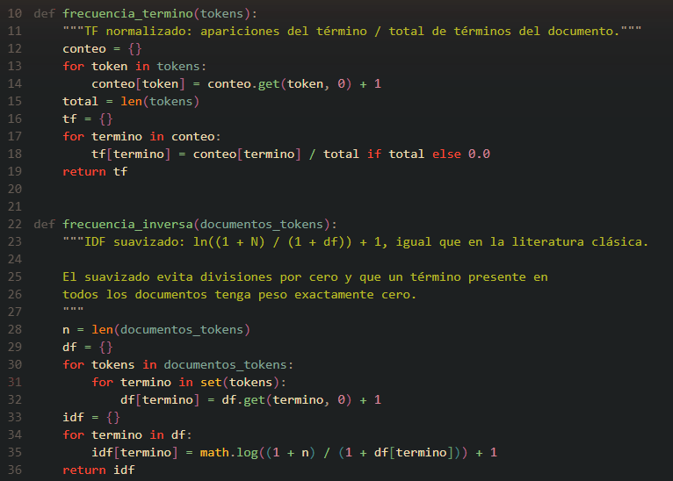
Figura 10. Cálculo de TF e IDF. Archivo: backend/app/nucleo/vectorizacion.py.
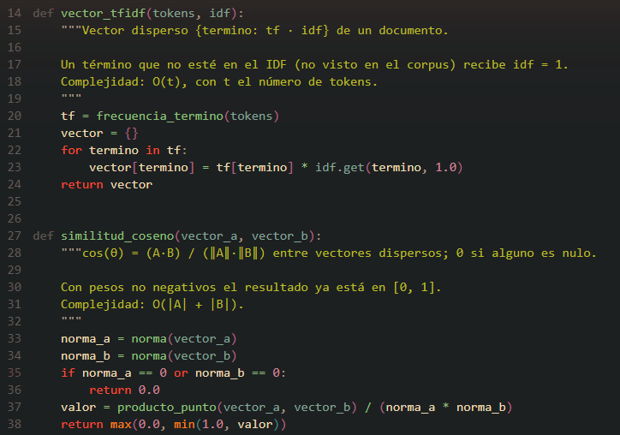
Figura 11. Vector TF-IDF y similitud del coseno. Archivo: backend/app/algoritmos/similitud/coseno_tfidf.py.
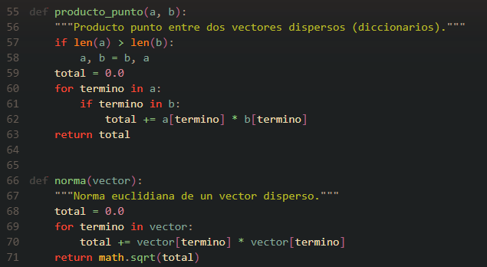
Figura 12. Producto punto y norma de vectores dispersos. Archivo: backend/app/nucleo/vectorizacion.py.
Demostración. Los dos vectores comparten 11 términos, y solo ellos aportan al producto punto, porque en los demás uno de los pesos es 0. La tabla los muestra de mayor a menor aporte, seguidos de dos términos no compartidos de gran peso. Los valores están redondeados a seis decimales.
Término | TF A | TF B | IDF | Peso A | Peso B | A·B
chatgpt | 0,010870 | 0,045455 | 2,658228 | 0,028894 | 0,120829 | 0,003491
issues | 0,032609 | 0,009091 | 2,435085 | 0,079405 | 0,022137 | 0,001758
information | 0,010870 | 0,009091 | 2,945910 | 0,032021 | 0,026781 | 0,000858
plagiarism | 0,010870 | 0,009091 | 2,945910 | 0,032021 | 0,026781 | 0,000858
assessment | 0,032609 | 0,009091 | 1,646627 | 0,053694 | 0,014969 | 0,000804
education | 0,021739 | 0,018182 | 1,100083 | 0,023915 | 0,020002 | 0,000478
challenges | 0,010870 | 0,009091 | 2,098612 | 0,022811 | 0,019078 | 0,000435
students | 0,010870 | 0,009091 | 1,847298 | 0,020079 | 0,016794 | 0,000337
provide | 0,010870 | 0,009091 | 1,646627 | 0,017898 | 0,014969 | 0,000268
artificial | 0,010870 | 0,009091 | 1,000000 | 0,010870 | 0,009091 | 0,000099
intelligence | 0,010870 | 0,009091 | 1,000000 | 0,010870 | 0,009091 | 0,000099
generative | 0,076087 | 0,000000 | 2,252763 | 0,171406 | 0,000000 | 0,000000
coding | 0,000000 | 0,027273 | 2,658228 | 0,000000 | 0,072497 | 0,000000

Ejemplo a mano con chatgpt. Aparece 1 vez entre los 92 tokens de A, 5 veces entre los 110 de B y en 3 abstracts del corpus:
IDF = ln(21 / 4) + 1 = 2,658228
peso A = (1 / 92) · 2,658228 = 0,028894
peso B = (5 / 110) · 2,658228 = 0,120829
Los términos artificial e intelligence están en los 20 abstracts, así que su IDF es ln(21 / 21) + 1 = 1, el mínimo posible. Por eso aportan poco aunque sean centrales en el tema. Con los pesos se calculan las tres partes del coseno. El producto punto es la suma de la última columna (0,009485 con los valores redondeados; 0,009484 con precisión completa). Las normas usan todos los términos de cada vector: 68 en A y 98 en B.
A · B = 0,009484
‖A‖ = √0,137688 = 0,371064
‖B‖ = √0,097081 = 0,311578
cos(θ) = 0,009484 / (0,371064 · 0,311578) = 0,0820
θ = arccos(0,0820) = 85,29°
Un ángulo de 85,29° está cerca de los 90° de dos vectores sin relación. Pesa mucho en ello que los términos de mayor peso no se comparten: generative (peso 0,171406) solo está en A y coding (peso 0,072497) solo en B.
Complejidad. Construir cada vector cuesta O(t), con t los tokens del documento. El IDF cuesta O(T), con T los tokens de todo el corpus, y se guarda en caché. Con los vectores listos, el coseno cuesta O(|A| + |B|).

4.6. Jaccard
Idea. Es la medida más simple: cada abstract se ve como un conjunto de términos, sin orden ni repeticiones, y se calcula qué fracción de todos los términos es compartida.
J(A, B) = |A ∩ B| / |A ∪ B|
|A ∪ B| = |A| + |B| - |A ∩ B|
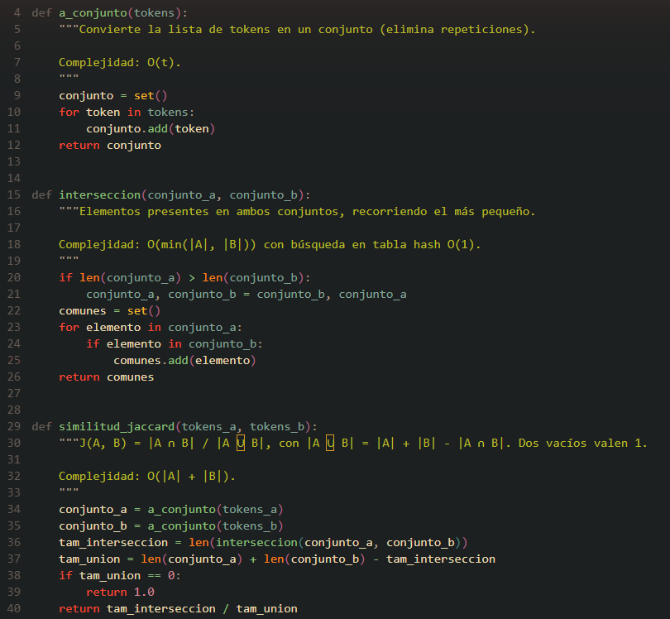
Figura 13. Coeficiente de Jaccard con conjuntos. Archivo: backend/app/algoritmos/similitud/jaccard.py.
Demostración. A pasa de 92 tokens a 68 términos distintos y B de 110 a 98. Los 11 términos de la intersección son: artificial, assessment, challenges, chatgpt, education, information, intelligence, issues, plagiarism, provide, students. Quedan 57 términos solo en A y 87 solo en B.
|A ∪ B| = 68 + 98 - 11 = 155
J(A, B) = 11 / 155 = 0,0710
Complejidad. O(|A| + |B|): crear cada conjunto es lineal y cada búsqueda en la tabla hash cuesta O(1) en promedio.

4.7. Word2Vec
Qué hace el modelo. Word2Vec asigna a cada palabra un vector aprendido de los contextos donde aparece, de modo que las palabras usadas en contextos parecidos quedan cerca aunque se escriban distinto. El proyecto usa el modelo preentrenado word2vec-google-news-300, de 300 dimensiones; el script lo carga por defecto con sus 500.000 palabras más frecuentes. El vector de un abstract es el promedio de los vectores de sus tokens presentes en el modelo.
Qué es preentrenado y qué es propio. Los vectores de las palabras vienen del modelo preentrenado y se calculan una sola vez, antes de usar la aplicación, con backend/scripts/generar_embeddings.py, que los guarda en data/embeddings.json. El promedio, el producto punto, la norma, el coseno y la distancia euclidiana sí están implementados a mano, sin librerías, como muestran las figuras siguientes.
cos(θ) = (a · b) / (‖a‖ · ‖b‖)
d(a, b) = √Σ (a_i - b_i)²
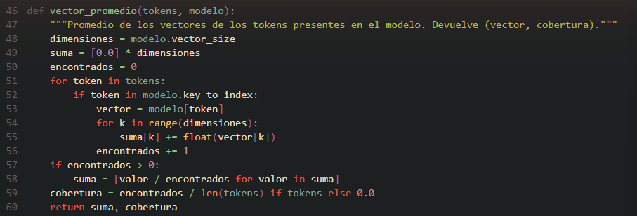
Figura 14. Promedio de los vectores de las palabras de un abstract. Archivo: backend/app/nucleo/modelos_ia.py.
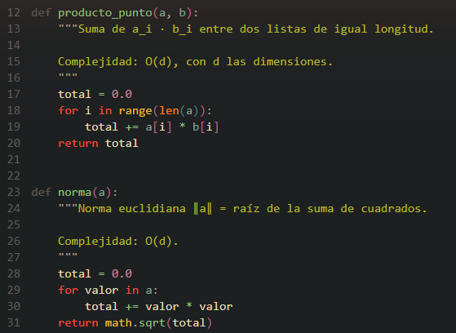
Figura 15. Producto punto y norma de vectores densos. Archivo: backend/app/algoritmos/similitud/embeddings.py.
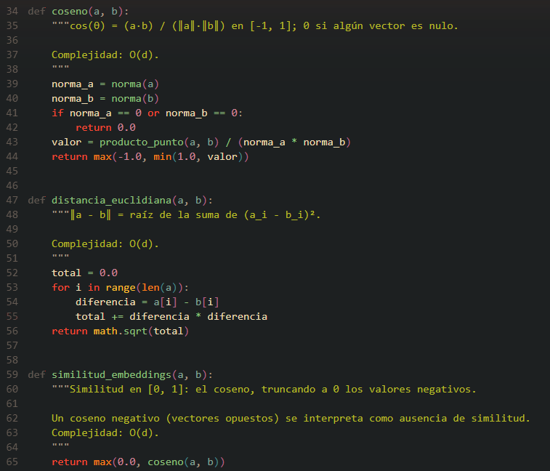
Figura 16. Coseno, distancia euclidiana y similitud reportada. Archivo: backend/app/algoritmos/similitud/embeddings.py.
La aplicación reporta como similitud el coseno, y lo trunca a 0 si es negativo (línea 65). La distancia euclidiana se muestra en la demostración paso a paso como medida complementaria.
Demostración. La cobertura indica qué parte de los tokens existe en el modelo: 97,83 % en A (90 de 92) y 94,55 % en B (104 de 110). Estas son las cinco primeras de las 300 componentes de cada vector:
Componente | a | b | a_i · b_i
1 | -0,019697 | -0,035889 | 0,000707
2 | 0,036009 | 0,012831 | 0,000462
3 | 0,020690 | 0,042048 | 0,000870
4 | 0,101951 | 0,060280 | 0,006146
5 | -0,110539 | -0,082673 | 0,009139

El producto punto suma las 300 multiplicaciones; las cinco de la tabla aportan 0,017323. La distancia euclidiana se puede comprobar con la identidad ‖a - b‖² = ‖a‖² + ‖b‖² - 2(a · b).
a · b = 0,784977
‖a‖ = 0,993278 ‖b‖ = 0,939665
cos(θ) = 0,784977 / (0,993278 · 0,939665) = 0,8410
θ = arccos(0,8410) = 32,75°
d = √(0,986601 + 0,882970 - 2 · 0,784977) = 0,5474
Complejidad. Comparar dos vectores cuesta O(d), con d = 300 dimensiones. Generar el vector de un abstract cuesta O(t·d), pero se hace antes y una sola vez, por lo que no entra en el tiempo de la comparación.

4.8. Sentence-BERT
Qué hace el modelo. SBERT usa una red neuronal de tipo transformer, que lee el texto completo y ajusta la representación de cada palabra según las que la rodean. Después promedia esas representaciones (mean pooling) para obtener un solo vector del texto. El proyecto usa el modelo preentrenado all-MiniLM-L6-v2, de 384 dimensiones. A diferencia de Word2Vec, recibe el abstract original, sin preprocesar, porque las palabras vacías y el orden le sirven de contexto. Por eso no tiene una cobertura que reportar.
Igual que con Word2Vec, el modelo es preentrenado y se ejecuta una sola vez, antes de usar la aplicación (Figura 17), mientras que el coseno y la distancia euclidiana son las mismas funciones escritas a mano de la Figura 16.
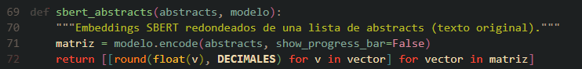
Figura 17. Cálculo de los vectores con el modelo preentrenado. Archivo: backend/app/nucleo/modelos_ia.py.
Demostración. Las cinco primeras de las 384 componentes son:
Componente | a | b | a_i · b_i
1 | -0,098539 | -0,069519 | 0,006850
2 | -0,004083 | -0,055177 | 0,000225
3 | 0,057946 | 0,014567 | 0,000844
4 | -0,022400 | 0,018868 | -0,000423
5 | 0,003492 | -0,026766 | -0,000093

Las cinco multiplicaciones de la tabla aportan 0,007404 al producto punto. Los vectores de este par tienen norma 1, salvo el redondeo a seis decimales con que se guardan, así que el coseno casi coincide con el producto punto y la distancia depende solo de él: d = √(2 - 2·cos(θ)).
a · b = 0,591764
‖a‖ = 1,000000 ‖b‖ = 1,000000
cos(θ) = 0,591764 / (1,000000 · 1,000000) = 0,5918
θ = arccos(0,5918) = 53,72°
d = √(2 - 2 · 0,591764) = √0,816472 = 0,9036
Complejidad. Comparar dos vectores cuesta O(d), con d = 384. La pasada por la red se hace antes y una sola vez.

4.9. Resumen de complejidad y tiempos
Los tiempos son los medidos por la aplicación para este par, en una ejecución. Solo miden la comparación: los tokens, los vectores TF-IDF y los embeddings ya están preparados, de modo que los tiempos de IA no incluyen la ejecución del modelo. Calcular la matriz para N artículos cuesta O(N²·C), con C el costo de una comparación.
Algoritmo | Tiempo | Memoria | Tiempo medido (ms)
Levenshtein | O(n·m) | O(m) | 3,413
Needleman-Wunsch | O(n·m) | O(m) | 3,728
Coseno TF-IDF | O(|A| + |B|) | O(|A| + |B|) | 0,047
Jaccard | O(|A| + |B|) | O(|A| + |B|) | 0,044
Word2Vec | O(d), d = 300 | O(d) | 0,143
Sentence-BERT | O(d), d = 384 | O(d) | 0,114

Los dos algoritmos de programación dinámica son los más lentos, más de 70 veces que Jaccard o el coseno, porque llenan 10.120 celdas. Las diferencias de una fracción de milisegundo entre los otros cuatro no son concluyentes en una sola medición: por ejemplo, SBERT resultó aquí más rápido que Word2Vec aunque tiene más dimensiones.

4.10. Análisis crítico: clásicos frente a IA
La tabla reúne el resultado de cada algoritmo para el par 16 y 19. Para poder interpretarlo, también incluye el mínimo, la media y el máximo de las 190 parejas posibles entre los 20 abstracts. El puesto indica el lugar del par 16 y 19 al ordenar esas 190 parejas de mayor a menor similitud.
Algoritmo | Tipo | Par 16 y 19 | Mínimo | Media | Máximo | Puesto
Levenshtein | Clásico | 0,0182 | 0,0000 | 0,0424 | 0,1043 | 170
Needleman-Wunsch | Clásico | 0,0326 | 0,0092 | 0,0621 | 0,1736 | 158
Coseno TF-IDF | Clásico | 0,0820 | 0,0177 | 0,1050 | 0,3000 | 116
Jaccard | Clásico | 0,0710 | 0,0253 | 0,0907 | 0,1565 | 148
Word2Vec | IA | 0,8410 | 0,7731 | 0,8722 | 0,9387 | 150
Sentence-BERT | IA | 0,5918 | 0,3406 | 0,5526 | 0,8098 | 70

• Los algoritmos de edición dependen del orden. Levenshtein y Needleman-Wunsch dan los valores más bajos porque comparan posición por posición. Aunque los abstracts comparten 11 términos, el alineamiento óptimo solo aprovecha 4: plagiarism, por ejemplo, está en ambos, pero en lugares que no quedan alineados. Estos algoritmos sirven para detectar textos casi iguales o copias con pocos cambios, no para decidir si dos textos escritos de forma independiente hablan de lo mismo.
• Coseno y Jaccard ignoran el orden, pero exigen la misma palabra. Por eso dan algo más, aunque siguen siendo valores bajos. No hay reducción a la raíz de las palabras, así que assessment y assessments o student y students cuentan como términos distintos. Tampoco ven la relación entre generative ai, de A, y chatbot, de B. El coseno además reduce el peso de las palabras comunes del corpus, lo que deja casi sin aporte a artificial e intelligence.
• Los modelos de IA captan el significado. Dan valores muy superiores (0,8410 y 0,5918) porque palabras distintas con sentido parecido tienen vectores cercanos. Esto coincide con lo que se observa al leer ambos abstracts: tratan de IA en educación, evaluación y plagio, una relación real que los clásicos apenas registran.
• Word2Vec promediado da valores altos a casi cualquier par. En este corpus, su mínimo entre las 190 parejas es 0,7731 (artículos 4 y 11) y su media 0,8722. Entonces, el 0,8410 del par parece alto, pero en realidad está por debajo de la media, en el puesto 150 de 190. Una explicación razonable es que el promedio de muchas palabras suaviza las diferencias y deja un vector dominado por el vocabulario académico general. Hay que aclarar que los 20 abstracts tratan temas cercanos, así que estos datos no permiten afirmar cuánto daría con textos de temas ajenos.
• SBERT discrimina mejor en este corpus. Sobre las mismas parejas su rango va de 0,3406 a 0,8098, casi tres veces más amplio que el de Word2Vec (0,4692 frente a 0,1655). Es el único de los seis que ubica a este par por encima de su propia media (puesto 70 de 190), lo que encaja con que ambos artículos compartan el tema.
Conclusión. Un mismo número no significa lo mismo en todos los algoritmos, porque cada uno tiene su propia escala: un 0,08 en TF-IDF y un 0,84 en Word2Vec quedan ambos por debajo de su media. Por eso conviene interpretarlos en relación con el corpus. Para este caso, SBERT es el que mejor refleja la cercanía temática, a cambio de ser menos explicable y de depender de un modelo externo que debe ejecutarse antes. Los clásicos, en cambio, se pueden seguir a mano número por número y no necesitan modelos, y Jaccard y el coseno son muy rápidos. Por último, una limitación: el corpus no tiene etiquetas humanas de similitud, de modo que esta valoración se apoya en la lectura de los abstracts y en la comparación entre parejas, no en una medida de exactitud.

5. Requerimiento 2: agrupamiento jerárquico
El agrupamiento jerárquico organiza los 20 abstracts del corpus en un árbol: al principio cada artículo es un grupo y, paso a paso, se unen los dos grupos más cercanos hasta que queda uno solo. Ese árbol se dibuja como un dendrograma. Los tres algoritmos pedidos, Single, Complete y Average Linkage, siguen este mismo procedimiento y solo se diferencian en cómo miden la distancia entre dos grupos. Los tres están implementados desde cero, sin bibliotecas de agrupamiento.

5.1. Del texto al dendrograma
El proceso completo, que atiende la ruta GET /api/clustering, tiene estas etapas:
• Preprocesamiento. El abstract pasa a minúsculas, se separa en palabras de letras a-z y se eliminan las palabras vacías y las de menos de 3 letras, salvo la sigla ai. Con los 20 abstracts resulta un vocabulario de 960 términos.
• Representación. Cada abstract se convierte en un vector TF-IDF. Un abstract usa en promedio 89 términos distintos. La aplicación también permite usar los vectores SBERT precalculados con el modelo all-MiniLM-L6-v2, de 384 dimensiones.
• Similitud y distancia. Se calcula el coseno entre cada par de vectores y se convierte en distancia, con lo que se obtiene una matriz de 20 × 20.
• Agrupamiento. Cada método produce la lista de sus 19 fusiones y, con ella, el árbol.
• Evaluación. Se calculan el coeficiente Silhouette, tras cortar el árbol en k grupos, y la correlación cofenética.

5.2. Matriz de distancias
La distancia entre dos artículos i y j es el complemento de la similitud del coseno:
d(i, j) = 1 − coseno(v_i, v_j)
Si dos abstracts no comparten ningún término, su distancia es 1; cuanto más vocabulario distintivo comparten, más se acerca a 0. La matriz es simétrica y su diagonal vale 0. En la Figura 18 aparece el código que la construye, y la tabla siguiente muestra una parte real de ella, con cinco artículos que se usan después en el ejemplo.
Id | 3 | 6 | 13 | 15 | 20
3 | 0,0000 | 0,9059 | 0,8533 | 0,8771 | 0,9304
6 | 0,9059 | 0,0000 | 0,8912 | 0,9439 | 0,8091
13 | 0,8533 | 0,8912 | 0,0000 | 0,9157 | 0,8266
15 | 0,8771 | 0,9439 | 0,9157 | 0,0000 | 0,8652
20 | 0,9304 | 0,8091 | 0,8266 | 0,8652 | 0,0000

Conviene mirar desde ya el conjunto de los 190 pares. Con TF-IDF, las distancias van de 0,7000 (artículos 2 y 6) a 0,9823 (artículos 14 y 19), con media 0,8950 y desviación estándar 0,0564. Es decir, todos los artículos están lejos entre sí y a distancias parecidas. Este dato explica buena parte de los resultados de la sección 5.8.
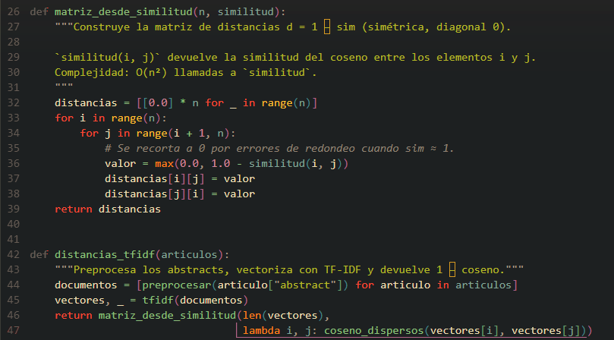
Figura 18. Construcción de la matriz de distancias con TF-IDF. Archivo: backend/app/servicios/clustering.py.

5.3. Regla de Lance-Williams
Cuando se fusionan los grupos i y j no hace falta volver a comparar todos los artículos. La distancia del grupo nuevo a cualquier otro grupo k se obtiene de las distancias que ya están en la matriz:
d(k, i∪j) = αi·d(k,i) + αj·d(k,j) + β·d(i,j) + γ·|d(k,i) − d(k,j)|
Cada método corresponde a unos coeficientes, que devuelve la función de la Figura 19:
Método | αi | αj | β | γ | Equivale a
Single | 1/2 | 1/2 | 0 | −1/2 | mín(d(k,i), d(k,j)): el par más cercano
Complete | 1/2 | 1/2 | 0 | +1/2 | máx(d(k,i), d(k,j)): el par más lejano
Average (UPGMA) | |i|/(|i|+|j|) | |j|/(|i|+|j|) | 0 | 0 | promedio de todos los pares entre los dos grupos

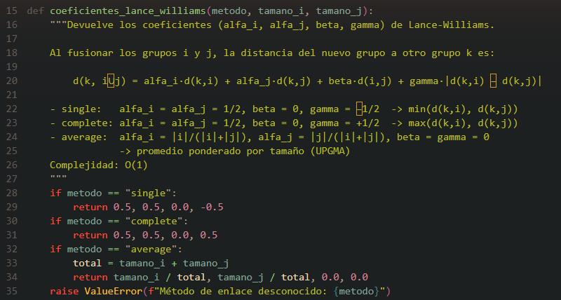
Figura 19. Coeficientes de Lance-Williams por método. Archivo: backend/app/algoritmos/clustering/jerarquico.py.
En la Figura 20 está la primera parte del algoritmo: prepara la matriz de trabajo y busca el par activo más cercano. En la Figura 21 está la segunda: registra la fusión y actualiza las distancias. Si dos pares empatan se conserva el primero encontrado, de modo que el resultado es siempre el mismo.
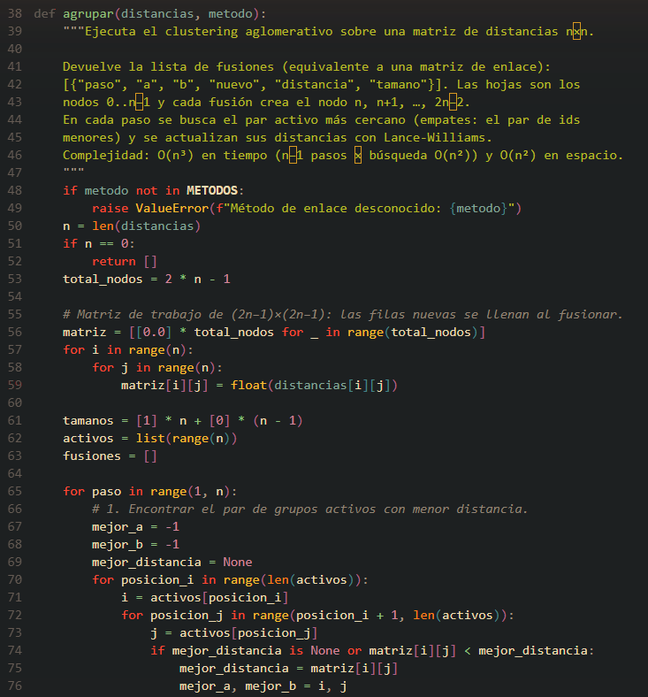
Figura 20. Función agrupar: inicialización y búsqueda del par más cercano. Archivo: backend/app/algoritmos/clustering/jerarquico.py.
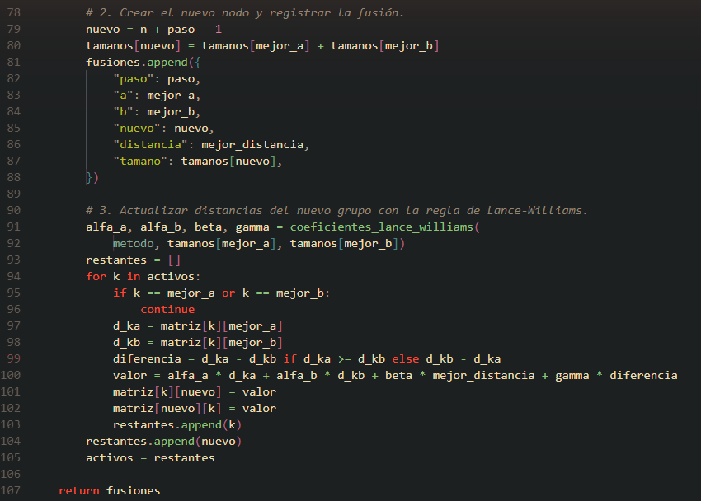
Figura 21. Función agrupar: registro de la fusión y actualización con Lance-Williams. Archivo: backend/app/algoritmos/clustering/jerarquico.py.

5.4. Ejemplo paso a paso con cinco artículos
Se ejecutó la función agrupar solamente con los artículos 3, 6, 13, 15 y 20, usando la submatriz de la sección 5.2. Se eligieron estos cinco porque los tres métodos producen con ellos árboles diferentes. Los artículos son:
Id | Título
3 | Myths, mis- and preconceptions of artificial intelligence: A review of the literature
6 | A multi-perspective study on Artificial Intelligence in Education: grants, conferences, journals, software tools, institutions, and researchers
13 | Artificial intelligence for education and its emphasis on assessment and adversity quotient: a review
15 | A Systematic Review of Generative AI for Teaching and Learning Practice
20 | Systematic review of research on artificial intelligence applications in higher education – where are the educators?

La primera fusión es igual en los tres métodos, porque el par 6 y 20 tiene la menor distancia de la matriz (0,8091). Lo que cambia es la actualización. Por ejemplo, la distancia del artículo 13 al grupo {6, 20} se calcula con d(13,6) = 0,8912 y d(13,20) = 0,8266:
• Single: ½(0,8912) + ½(0,8266) − ½(0,0646) = 0,8266, que es el mínimo.
• Complete: ½(0,8912) + ½(0,8266) + ½(0,0646) = 0,8912, que es el máximo.
• Average: ½(0,8912) + ½(0,8266) = 0,8589, que es el promedio.
Esa diferencia decide el paso 2. Con Single, 0,8266 es el valor menor de la matriz, así que el artículo 13 entra al grupo {6, 20}. Con Complete y Average, el grupo queda más lejos y lo menor pasa a ser d(3,13) = 0,8533, de modo que se une el par {3, 13}. La tabla siguiente contiene todas las fusiones que devolvió el código. La última columna da las distancias del grupo nuevo a los demás grupos, ya actualizadas.
Método | Paso | Se unen | Altura | Distancias del grupo nuevo
Single | 1 | 6 + 20 | 0,8091 | a 3: 0,9059; a 13: 0,8266; a 15: 0,8652
Single | 2 | 13 + {6, 20} | 0,8266 | a 3: 0,8533; a 15: 0,8652
Single | 3 | 3 + {6, 13, 20} | 0,8533 | a 15: 0,8652
Single | 4 | 15 + {3, 6, 13, 20} | 0,8652 | fin
Complete | 1 | 6 + 20 | 0,8091 | a 3: 0,9304; a 13: 0,8912; a 15: 0,9439
Complete | 2 | 3 + 13 | 0,8533 | a 15: 0,9157; a {6, 20}: 0,9304
Complete | 3 | 15 + {3, 13} | 0,9157 | a {6, 20}: 0,9439
Complete | 4 | {6, 20} + {3, 13, 15} | 0,9439 | fin
Average | 1 | 6 + 20 | 0,8091 | a 3: 0,9182; a 13: 0,8589; a 15: 0,9045
Average | 2 | 3 + 13 | 0,8533 | a 15: 0,8964; a {6, 20}: 0,8885
Average | 3 | {6, 20} + {3, 13} | 0,8885 | a 15: 0,9004
Average | 4 | 15 + {3, 6, 13, 20} | 0,9004 | fin

Se aprecian tres comportamientos. Single agrega un artículo cada vez al mismo grupo, y por eso sus alturas son las más bajas: termina en 0,8652. Complete forma dos bloques separados y termina en 0,9439. Average queda en medio, con 0,9004. En las fusiones de Average que requieren actualización, los dos grupos tienen el mismo tamaño, por lo que aquí sus coeficientes valen 1/2; en el corpus completo el peso varía con el tamaño. El valor 0,8885, por ejemplo, es el promedio de los cuatro pares: (0,9059 + 0,9304 + 0,8912 + 0,8266) / 4.
Como control adicional, se comprobó sobre los 20 artículos, con TF-IDF y SBERT, que cada altura calculada con Lance-Williams coincide con el mínimo, el máximo o el promedio obtenidos directamente de los pares originales, con diferencias menores que 1e-15. También se compararon alturas y cofenética con la biblioteca SciPy, y coincidieron. SciPy se usó solo en esta comprobación externa; la aplicación no la utiliza.

5.5. Complejidad
Sea n el número de artículos. El algoritmo hace n − 1 fusiones, y en cada una recorre todos los pares de grupos activos para hallar el menor, lo que cuesta O(n²). Actualizar las distancias cuesta O(n) por fusión, porque cada coeficiente se obtiene en O(1). Por tanto:
T(n) = O(n³) S(n) = O(n²)
El espacio se debe a la matriz de trabajo de (2n − 1) × (2n − 1). Con m grupos activos se comparan m(m − 1)/2 pares, y al sumar desde m = n hasta m = 2 resultan (n³ − n)/6 comparaciones. Con n = 20 son 1.330 comparaciones, 171 actualizaciones de distancia y una matriz de 39 × 39 = 1.521 celdas. La complejidad es igual en los tres métodos. A esto se suma, antes del agrupamiento, el cálculo de la matriz de distancias, que requiere O(n²) cálculos de coseno.

5.6. Dendrogramas
Las figuras siguientes se dibujaron con el árbol que devuelve el propio código, mostrado en la Figura 22, sobre los 20 abstracts con TF-IDF. Cada hoja lleva el id del artículo y la altura de cada unión es la distancia a la que se fusionaron los dos grupos. El eje vertical comienza en 0,65, porque ninguna fusión ocurre por debajo de 0,70. La línea punteada indica el corte en k = 4 grupos.
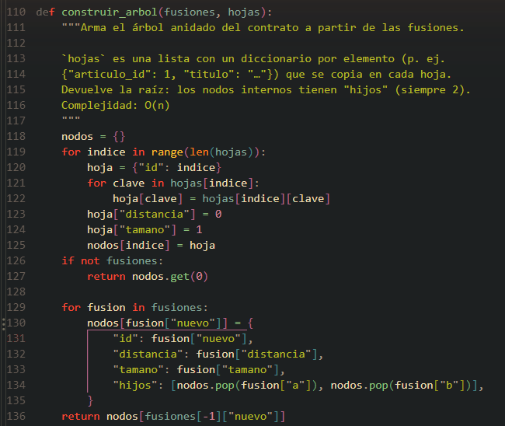
Figura 22. Construcción del árbol anidado a partir de las fusiones. Archivo: backend/app/algoritmos/clustering/jerarquico.py.
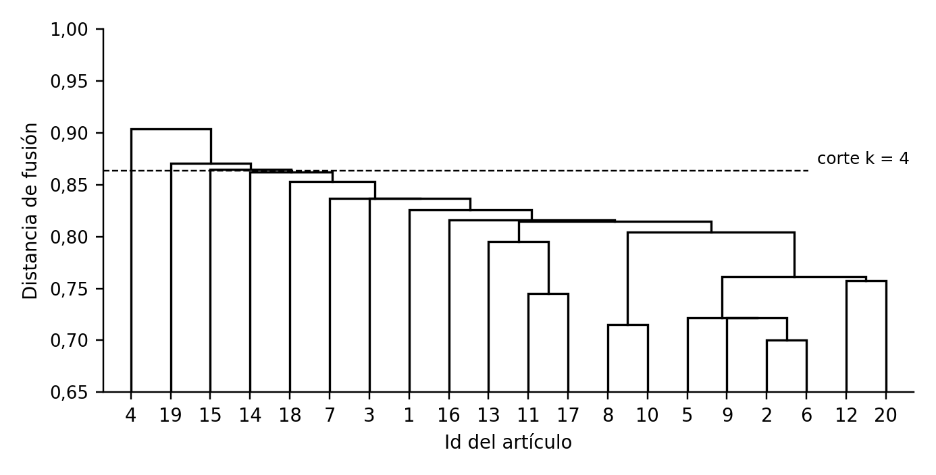
Figura 23. Dendrograma de Single Linkage (TF-IDF).
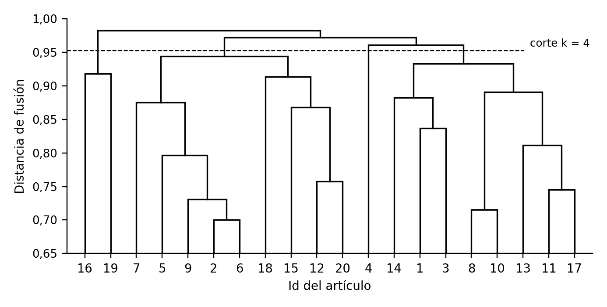
Figura 24. Dendrograma de Complete Linkage (TF-IDF).
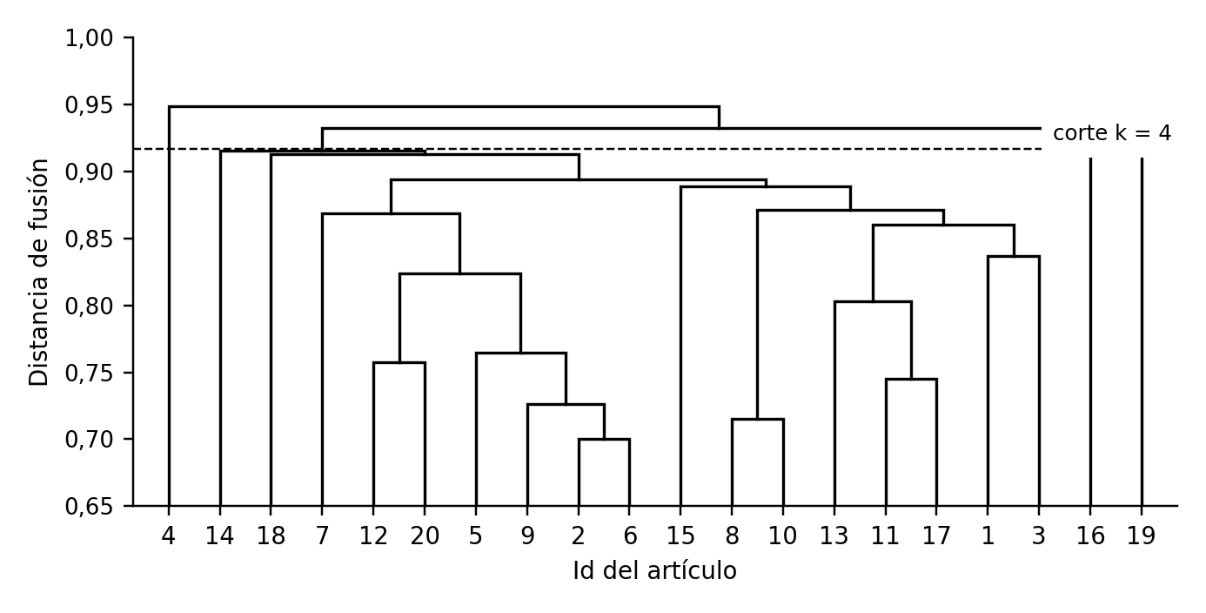
Figura 25. Dendrograma de Average Linkage (TF-IDF).
La forma de los árboles es muy distinta. En la Figura 23 se ve el encadenamiento: las últimas 9 fusiones agregan cada una un solo artículo al mismo grupo, en el orden 16, 1, 3, 7, 18, 14, 15, 19 y 4. En la Figura 24 aparecen ramas más equilibradas, con alturas de hasta 0,9823. En la Figura 25 hay ramas intermedias, pero los artículos 18, 14 y 4 y el par {16, 19} se incorporan al final, y la raíz queda en 0,9483.
Las primeras uniones sí parecen tener sentido temático y son comunes a los tres métodos: 2 y 6 (panoramas de la inteligencia artificial en educación, 0,7000), 8 y 10 (técnicas de IA en aprendizaje colaborativo y simulado, 0,7151), 11 y 17 (evaluación, 0,7454) y 12 y 20 (educación superior, 0,7576). Esta lectura se basa en los títulos.

5.7. Métricas internas de evaluación
Una métrica es interna cuando usa únicamente los datos y el resultado del agrupamiento. Aquí eso es necesario, porque el corpus no trae una clasificación correcta con la cual comparar. Se implementaron dos métricas a mano.
Coeficiente Silhouette. Mide si cada artículo está más cerca de su propio grupo que del grupo vecino. Requiere fijar k, es decir, cortar el árbol (Figura 26). Para cada artículo i:
s(i) = (b(i) − a(i)) / máx(a(i), b(i))
Aquí a(i) es la distancia media de i a los demás miembros de su grupo y b(i) es la menor distancia media de i a otro grupo. El resultado es el promedio de s(i), entre −1 y 1. Un valor cercano a 1 indica grupos compactos y bien separados; uno cercano a 0, que los grupos se solapan. Un artículo solo en su grupo vale 0 por convención. El código está en la Figura 27.
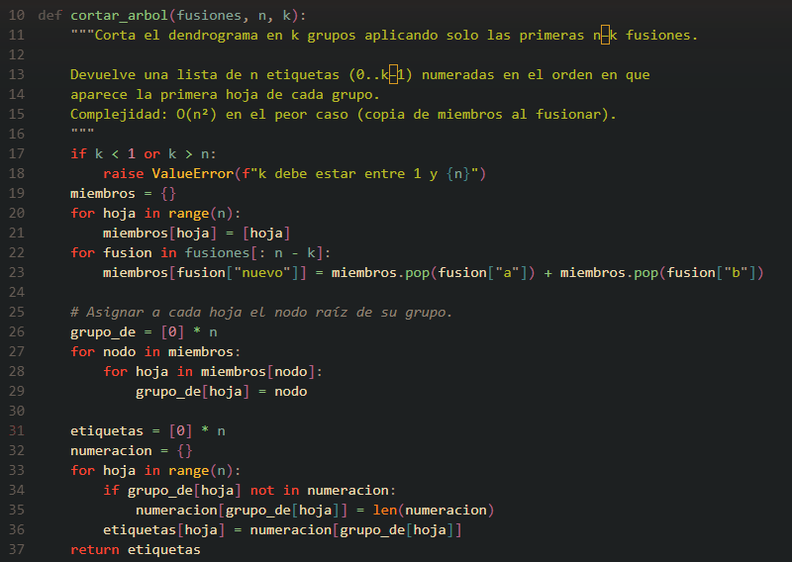
Figura 26. Corte del árbol en k grupos. Archivo: backend/app/algoritmos/clustering/metricas.py.
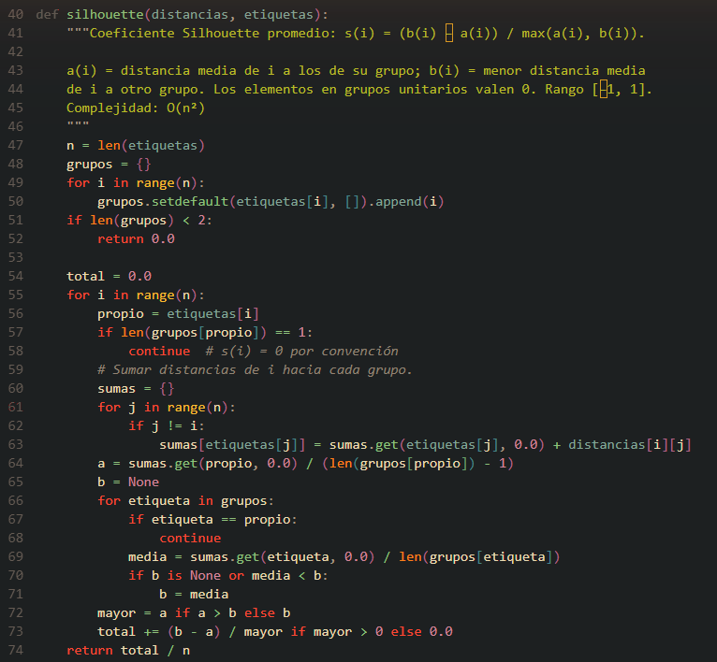
Figura 27. Cálculo del coeficiente Silhouette. Archivo: backend/app/algoritmos/clustering/metricas.py.
Correlación cofenética. La distancia cofenética c(i, j) es la altura a la que i y j quedan juntos por primera vez en el árbol. La métrica es la correlación de Pearson entre esas alturas y las distancias originales, sobre todos los pares i < j, donde d_m y c_m son las medias:
r = Σ(d − d_m)(c − c_m) / √(Σ(d − d_m)² · Σ(c − c_m)²)
Evalúa el árbol completo, de modo que no depende de k. Cuanto más cerca de 1, mejor conserva el árbol las distancias reales. Se implementa en la Figura 28 y Figura 29.
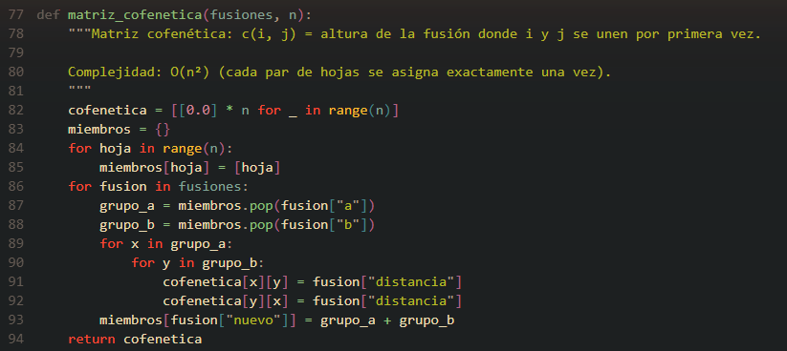
Figura 28. Matriz cofenética. Archivo: backend/app/algoritmos/clustering/metricas.py.
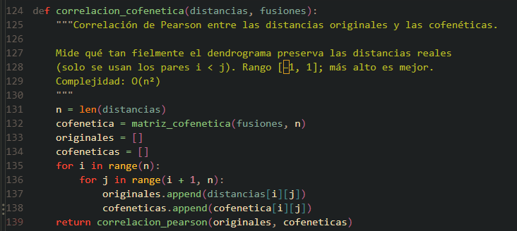
Figura 29. Correlación entre distancias originales y cofenéticas. Archivo: backend/app/algoritmos/clustering/metricas.py.

5.8. Resultados
La tabla presenta la correlación cofenética de cada método y su Silhouette para k = 2 a 6, en las dos representaciones.
Repr. | Método | Cofenética | k = 2 | k = 3 | k = 4 | k = 5 | k = 6
TF-IDF | Single | 0,7437 | 0,0593 | 0,0475 | 0,0165 | 0,0143 | 0,0114
TF-IDF | Complete | 0,7058 | 0,0484 | 0,0411 | 0,0419 | 0,0368 | 0,0385
TF-IDF | Average | 0,8244 | 0,0593 | 0,0459 | 0,0305 | 0,0239 | 0,0183
SBERT | Single | 0,7454 | 0,0959 | 0,0468 | 0,0509 | 0,0454 | 0,0438
SBERT | Complete | 0,6710 | 0,1815 | 0,1250 | 0,1334 | 0,1048 | 0,0960
SBERT | Average | 0,7962 | 0,1886 | 0,1604 | 0,1390 | 0,0966 | 0,0815

Las dos métricas no eligen al mismo método. Por cofenética gana Average en TF-IDF y en SBERT. Por Silhouette, el ganador depende del caso. En TF-IDF, Single y Average empatan con k = 2 porque forman la misma partición, Single gana con k = 3 y Complete gana con k = 4, 5 y 6. En SBERT, Average gana con k = 2, 3 y 4, y Complete con k = 5 y 6.
Por qué Silhouette es tan baja. Ningún valor supera 0,19, y con TF-IDF ninguno llega a 0,06. La causa principal es que el corpus es homogéneo: los 20 artículos tratan de inteligencia artificial en educación y, como se vio, sus distancias están concentradas. Por ejemplo, en el grupo mayor de Complete con k = 4 la distancia media interna es 0,8488 y la distancia media hacia los artículos de fuera es 0,9114. La diferencia es pequeña frente a esos valores, y eso es lo que mide la fórmula. Además, cada artículo aislado aporta 0 al promedio. Por eso, las diferencias entre métodos en TF-IDF, como 0,0419 frente a 0,0305, no bastan para afirmar que uno separa los temas mucho mejor que otro.
Para saber si estos valores se distinguen del ruido, se hizo una prueba aparte de la aplicación: se repartieron al azar las etiquetas de k = 4, 2.000 veces, conservando los tamaños de los grupos. En TF-IDF, la media al azar quedó entre −0,0410 y −0,0324, y el percentil 95 no pasó de −0,0047. Los tres métodos superan ese percentil. Esto indica que hay algo de estructura, pero es una prueba favorable, porque el algoritmo busca precisamente unir lo cercano. No demuestra que los grupos sean temas bien definidos.
Por qué la cofenética favorece a Average. En Average, la altura de cada fusión es el promedio de las distancias reales entre los dos grupos, de manera que el árbol resume directamente esas distancias. En Single la altura es el valor mínimo y en Complete el máximo, valores extremos que dejan de representar a los demás pares. Los datos lo reflejan. La diferencia media entre c(i, j) y d(i, j) en TF-IDF es −0,0579 en Single, +0,0519 en Complete y 0,0000 en Average, y su raíz del error cuadrático medio es 0,0691, 0,0672 y 0,0319. Esta ventaja viene de la forma del método, así que una cofenética alta en Average indica un árbol fiel a las distancias, pero no prueba por sí sola que sus grupos sean más coherentes. Es un comportamiento esperable, no una garantía para cualquier conjunto de datos.

5.9. Grupos que forma cada método
Los tamaños de los grupos muestran lo que las métricas no dicen por sí solas:
k | Single (TF-IDF) | Complete (TF-IDF) | Average (TF-IDF)
2 | 19, 1 | 18, 2 | 19, 1
3 | 18, 1, 1 | 9, 9, 2 | 17, 2, 1
4 | 17, 1, 1, 1 | 9, 8, 2, 1 | 17, 1, 1, 1
5 | 16, 1, 1, 1, 1 | 8, 5, 4, 2, 1 | 16, 1, 1, 1, 1
6 | 15, 1, 1, 1, 1, 1 | 5, 5, 4, 3, 2, 1 | 15, 1, 1, 1, 1, 1

Con TF-IDF y k = 4 los grupos son los siguientes:
Método | Grupos (ids de artículo) | Sil.
Single | {1, 2, 3, 5, 6, 7, 8, 9, 10, 11, 12, 13, 14, 16, 17, 18, 20}, {4}, {15}, {19} | 0,0165
Complete | {1, 3, 8, 10, 11, 13, 14, 17}, {2, 5, 6, 7, 9, 12, 15, 18, 20}, {4}, {16, 19} | 0,0419
Average | {1, 2, 3, 5, 6, 7, 8, 9, 10, 11, 12, 13, 14, 15, 17, 18, 20}, {4}, {16}, {19} | 0,0305

• Single encadena: un grupo de 17 artículos y tres aislados. Como le basta un par cercano para unir dos grupos, los artículos se van sumando uno a uno. Esta partición dice poco sobre los temas.
• Average con k = 4 da los mismos tamaños que Single. Aunque su árbol interno tiene más ramas, cortarlo en cuatro también deja 17 artículos juntos.
• Complete es el único que da una partición equilibrada con TF-IDF. Aun así, sus grupos no son temas limpios. Reúne los artículos 11, 13 y 17, cuyos títulos hablan de evaluación, pero el 16, que también trata de evaluación, queda con el 19. Además, el par {16, 19} se une a una altura de 0,9180, de modo que estos dos artículos son poco parecidos.
• El artículo 4 (resolución de problemas complejos) queda solo con k = 4 en los tres métodos con TF-IDF. Su distancia media a los demás es 0,9483 y sus términos de mayor peso son problem, complex y solving.
Con SBERT y k = 4, Complete forma los grupos {1, 2, 3, 5, 6, 9, 12, 13, 14, 17, 20}, {4, 8, 10}, {7} y {11, 15, 16, 18, 19}. El último reúne exactamente los cinco artículos cuyo título menciona la IA generativa o ChatGPT, y es el grupo más claro de todo el análisis. Average produce {1, 2, 3, 5, 6, 9, 11, 12, 13, 14, 15, 16, 17, 18, 20}, {4, 8, 10}, {7} y {19}, con Silhouette 0,1390 frente a 0,1334 de Complete. Single produce un grupo de 17 y tres aislados ({4}, {13} y {19}), con 0,0509.

5.10. Conclusión
La aplicación elige el método con mayor correlación cofenética y usa Silhouette solo como desempate (Figura 30). Con ese criterio, el método seleccionado es Average Linkage, con 0,8244 en TF-IDF y 0,7962 en SBERT. Es la respuesta al requerimiento, y se apoya en estos hechos:
• Tiene la mayor cofenética en las dos representaciones, con ventaja clara: 0,0807 sobre Single en TF-IDF y 0,0508 en SBERT.
• En Silhouette nunca queda último en ninguno de los diez casos de la tabla, y es el mejor con SBERT para k = 2, 3 y 4.
• Sus alturas son las que menos se alejan de las distancias reales, en TF-IDF y en SBERT.
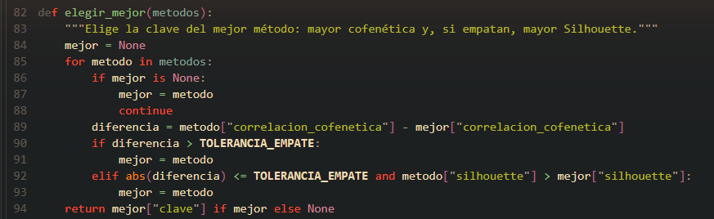
Figura 30. Selección del mejor método. Archivo: backend/app/servicios/clustering.py.
Esta conclusión tiene límites que hay que declarar. La cofenética mide la fidelidad del árbol y favorece a Average por construcción, así que elegirla como criterio influye en el resultado. Si la prioridad fuera obtener con TF-IDF una partición legible en k = 4, los datos favorecerían a Complete, que tiene la mayor Silhouette (0,0419) y grupos de tamaños más equilibrados, mientras Average deja 17 artículos en un grupo. Además, todos los valores de Silhouette son bajos: el corpus no presenta grupos nítidos, y ningún método los puede crear. Finalmente, los resultados corresponden a estos 20 abstracts y no se pueden generalizar a otros corpus.

6. Requerimiento 3: búsqueda de patrones
Este requerimiento localiza todas las ocurrencias exactas de un patrón dentro de los abstracts. Se implementaron tres algoritmos desde cero: Knuth-Morris-Pratt (KMP), Boyer-Moore y Rabin-Karp. Ninguno usa funciones ya hechas como find() o indexOf(): todo el trabajo se hace con índices y comparaciones de un carácter a la vez.
Los tres dan siempre las mismas posiciones. Lo que cambia es cómo evitan trabajo inútil, y para eso cada uno prepara antes una estructura auxiliar a partir del patrón: KMP un arreglo de bordes, Boyer-Moore dos tablas de saltos y Rabin-Karp un valor numérico llamado hash.

6.1. Caso de estudio
Para seguir los tres algoritmos con el mismo ejemplo se tomó el patrón intelligence, de longitud m = 12, y los primeros 50 caracteres del abstract del artículo 19, ya en minúsculas, de modo que n = 50:
an artificial intelligence-based chatbot, chatgpt,
Las posiciones se cuentan desde 0 y el espacio también es un carácter. El patrón aparece una sola vez, en la posición 14. Se llama alineación a la posición s del texto donde se coloca el inicio del patrón para compararlo. Como el patrón debe caber completo, las alineaciones posibles van de s = 0 a s = 38, es decir, 39 en total.
Las trazas de esta sección salen del propio backend, con el servicio POST /api/busqueda/traza.
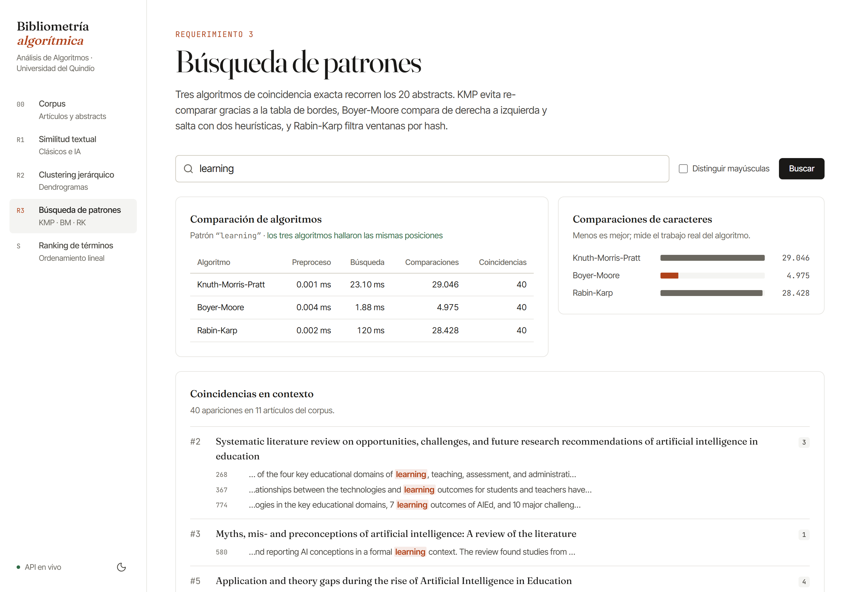
Figura 31. Vista de búsqueda de patrones en la aplicación.

6.2. Knuth-Morris-Pratt
Idea. Compara de izquierda a derecha y, cuando falla, no regresa en el texto. Lo que ya coincidió dice qué parte del patrón sirve todavía, y esa información se guarda antes de buscar en el arreglo LPS (siglas en inglés de prefijo propio más largo que también es sufijo). lps[k] es la longitud del borde más largo de patron[0..k], o sea, del trozo que está a la vez al inicio y al final de ese fragmento sin ser el fragmento completo.
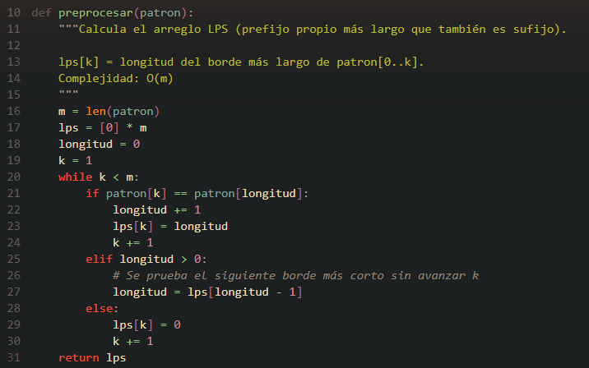
Figura 32. Cálculo del arreglo LPS. Archivo: backend/app/algoritmos/busqueda/kmp.py.
Llenado del arreglo LPS. lps[0] siempre vale 0. La variable longitud guarda el borde actual y k recorre el patrón desde 1. Si los caracteres coinciden, el borde crece; si no, y longitud es mayor que 0, se prueba un borde más corto sin avanzar k; y si longitud ya es 0, se pone lps[k] = 0 y k avanza.
k | patron[k] | longitud | Se compara con | Resultado | lps[k]
1 | n | 0 | patron[0] = i | distinto y longitud = 0 | 0
2 | t | 0 | patron[0] = i | distinto y longitud = 0 | 0
3 | e | 0 | patron[0] = i | distinto y longitud = 0 | 0
4 | l | 0 | patron[0] = i | distinto y longitud = 0 | 0
5 | l | 0 | patron[0] = i | distinto y longitud = 0 | 0
6 | i | 0 | patron[0] = i | igual: el borde crece | 1
7 | g | 1 | patron[1] = n | distinto: longitud = lps[0] = 0 | sigue en k = 7
7 | g | 0 | patron[0] = i | distinto y longitud = 0 | 0
8 | e | 0 | patron[0] = i | distinto y longitud = 0 | 0
9 | n | 0 | patron[0] = i | distinto y longitud = 0 | 0
10 | c | 0 | patron[0] = i | distinto y longitud = 0 | 0
11 | e | 0 | patron[0] = i | distinto y longitud = 0 | 0

El resultado es LPS = [0, 0, 0, 0, 0, 0, 1, 0, 0, 0, 0, 0]. Se hicieron 12 comparaciones de caracteres. El único borde es la letra i: el fragmento intelli empieza y termina en i, por eso lps[6] = 1. Este patrón casi no se repite a sí mismo, así que el arreglo tiene muy poco que aprovechar.
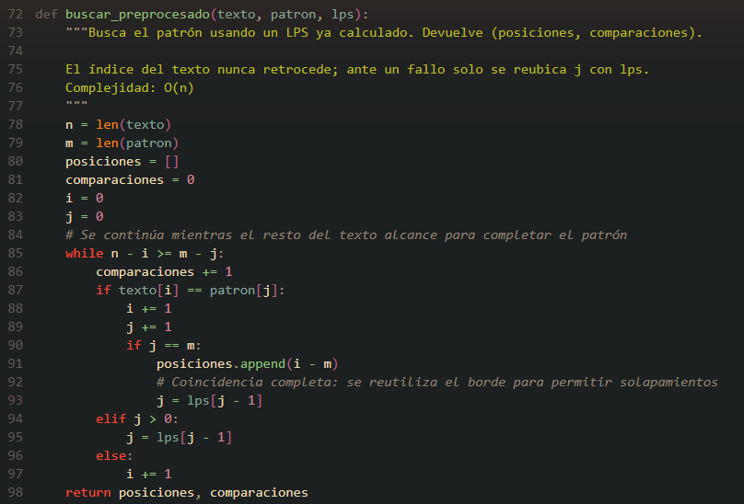
Figura 33. Búsqueda de KMP con el arreglo LPS ya calculado. Archivo: backend/app/algoritmos/busqueda/kmp.py.
Recorrido. i avanza por el texto y j por el patrón. Si los caracteres son iguales avanzan ambos. Si fallan y j es mayor que 0, solo cambia j, que pasa a lps[j - 1]. Si fallan y j = 0, avanza i. La Figura 34 muestra el tramo más interesante y la tabla siguiente resume el recorrido completo.
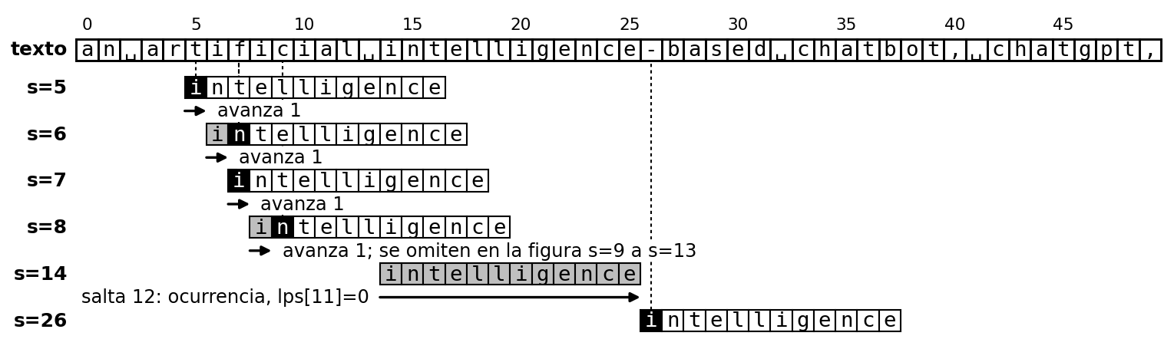
Figura 34. Algunas alineaciones de KMP. En negro, la comparación fallida; en gris, los caracteres que coincidieron; en blanco, los que no se llegaron a comparar. La línea punteada lleva al carácter del texto donde ocurrió el fallo.
Alineaciones s | Qué ocurre | Comparaciones
0 a 5 | Falla el primer carácter en cada una | 6
6, 8 y 10 | Coincide la i y falla la n contra f, c y a. j vuelve a lps[0] = 0 | 2 + 2 + 2 = 6
7, 9 y 11 | Falla el primer carácter contra f, c y a | 3
12 y 13 | Falla el primer carácter | 2
14 | Coinciden los 12 caracteres: ocurrencia. j = lps[11] = 0 y sigue en i = 26 | 12
26 a 38 | Falla el primer carácter en cada una | 13
Total |  | 42

La búsqueda termina en i = 39 porque solo quedan 11 caracteres y faltan 12 por comparar. La ganancia frente a probar todas las alineaciones una por una se ve después de la ocurrencia: esa fuerza bruta haría 54 comparaciones y KMP hace 42, porque salta directamente de s = 14 a s = 26 sin volver atrás en el texto.
Algunos caracteres sí se comparan dos veces, como la f en la posición 7, que falla con la n en s = 6 y otra vez con la i en s = 7. Lo que KMP garantiza es que i nunca retrocede, y por eso el total de comparaciones nunca pasa de 2n.

6.3. Boyer-Moore
Idea. Coloca el patrón sobre el texto y lo compara de derecha a izquierda. Cuando falla, calcula dos saltos posibles con dos tablas hechas de antemano y aplica el mayor. Así puede pasar por encima de muchos caracteres sin mirarlos, algo que KMP no puede hacer.
Tabla del carácter malo. Guarda la última posición de cada carácter dentro del patrón. Se recorre de izquierda a derecha y cada aparición reemplaza la anterior. Un carácter que no está en la tabla equivale a la posición -1.
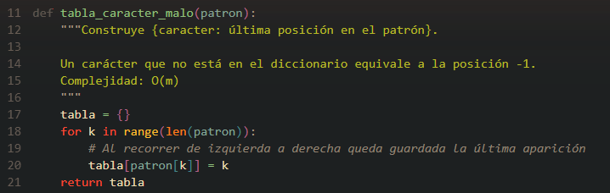
Figura 35. Construcción de la tabla del carácter malo. Archivo: backend/app/algoritmos/busqueda/boyer_moore.py.
k | patron[k] | Actualización | Valor anterior
0 | i | tabla[i] = 0 | no estaba
1 | n | tabla[n] = 1 | no estaba
2 | t | tabla[t] = 2 | no estaba
3 | e | tabla[e] = 3 | no estaba
4 | l | tabla[l] = 4 | no estaba
5 | l | tabla[l] = 5 | 4
6 | i | tabla[i] = 6 | 0
7 | g | tabla[g] = 7 | no estaba
8 | e | tabla[e] = 8 | 3
9 | n | tabla[n] = 9 | 1
10 | c | tabla[c] = 10 | no estaba
11 | e | tabla[e] = 11 | 8

La tabla final es la siguiente. Sirve así: si el fallo ocurre en la posición j del patrón contra el carácter x del texto, el salto del carácter malo es j menos la última posición de x. De ese modo la última x del patrón queda justo debajo de la x del texto. La última fila muestra el salto cuando falla la primera comparación, en j = 11.
Carácter | i | n | t | e | l | g | c | otro
Última posición | 6 | 9 | 2 | 11 | 5 | 7 | 10 | -1
Salto si j = 11 | 5 | 2 | 9 | 0 | 6 | 4 | 1 | 12

Si la última aparición de x está a la derecha de j, la resta da negativo. Por eso la regla no puede usarse sola y se combina con la del sufijo bueno, que siempre da un salto de al menos 1.
Tabla del sufijo bueno. Se usa cuando ya coincidió un trozo final del patrón y luego falla un carácter. sufijo_bueno[j + 1] dice cuánto mover el patrón si falla patron[j] después de coincidir patron[j+1..m-1]. La posición 0 se usa tras una ocurrencia completa. Se llena en dos pasadas. El caso 1 busca otra aparición del sufijo dentro del patrón precedida por un carácter distinto. El caso 2 llena lo que falte usando los bordes, es decir, los prefijos del patrón que coinciden con el final del sufijo. El arreglo auxiliar bordes[k] guarda dónde empieza el borde más ancho del sufijo patron[k..m-1].
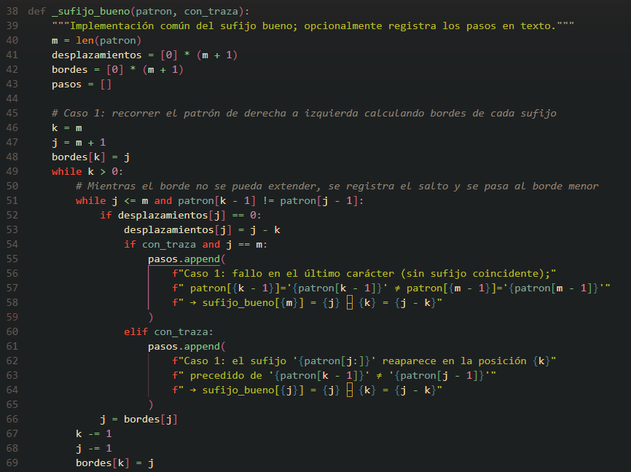
Figura 36. Sufijo bueno, caso 1: bordes de los sufijos. Las líneas con con_traza solo guardan el texto que muestra la aplicación. Archivo: backend/app/algoritmos/busqueda/boyer_moore.py.
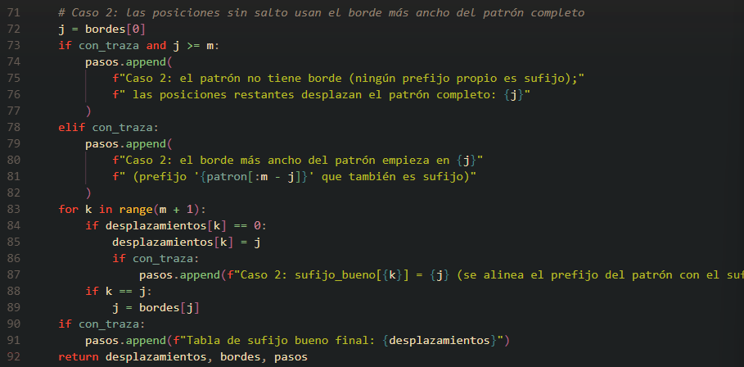
Figura 37. Sufijo bueno, caso 2: se completan las posiciones sin salto. Archivo: backend/app/algoritmos/busqueda/boyer_moore.py.
La tabla siguiente sigue el caso 1 con el patrón. Empieza con k = 12, j = 13 y bordes[12] = 13, valor que significa que no hay borde. Cada fila es una vuelta del ciclo externo con k fijo. Al terminar la vuelta, k y j bajan en 1 y se escribe bordes[k] = j con los valores nuevos.
k | j inicial | Comparaciones de patron[k-1] con patron[j-1] | Se escribe
12 | 13 | j > 12: no se compara | bordes[11] = 12
11 | 12 | c ≠ e: sufijo_bueno[12] = 12 - 11 = 1; j = 13 | bordes[10] = 12
10 | 12 | n ≠ e: sufijo_bueno[12] ya tenía valor; j = 13 | bordes[9] = 12
9 | 12 | e = e: el borde se extiende | bordes[8] = 11
8 | 11 | g ≠ c: sufijo_bueno[11] = 11 - 8 = 3; j = 12; g ≠ e: sufijo_bueno[12] ya tenía valor; j = 13 | bordes[7] = 12
7 | 12 | i ≠ e: sufijo_bueno[12] ya tenía valor; j = 13 | bordes[6] = 12
6 | 12 | l ≠ e: sufijo_bueno[12] ya tenía valor; j = 13 | bordes[5] = 12
5 | 12 | l ≠ e: sufijo_bueno[12] ya tenía valor; j = 13 | bordes[4] = 12
4 | 12 | e = e: el borde se extiende | bordes[3] = 11
3 | 11 | t ≠ c: sufijo_bueno[11] ya tenía valor; j = 12; t ≠ e: sufijo_bueno[12] ya tenía valor; j = 13 | bordes[2] = 12
2 | 12 | n ≠ e: sufijo_bueno[12] ya tenía valor; j = 13 | bordes[1] = 12
1 | 12 | i ≠ e: sufijo_bueno[12] ya tenía valor; j = 13 | bordes[0] = 12

El caso 1 solo encontró dos valores. sufijo_bueno[12] = 1 es el salto mínimo cuando falla la última letra y aún no hay sufijo. sufijo_bueno[11] = 3 corresponde a cuando coincide la e final y falla la c: hay otra e en la posición 8, precedida por g, que es distinta de c, y basta mover 3 para ponerla en ese lugar.
En el caso 2 se parte de j = bordes[0] = 12. Ese valor indica que el patrón completo no tiene borde, pues empieza en i y termina en e, así que no hay prefijo que aproveche y las 11 posiciones vacías reciben 12, el largo del patrón.
Posición | 0 | 1 | 2 | 3 | 4 | 5 | 6 | 7 | 8 | 9 | 10 | 11 | 12
sufijo_bueno | 12 | 12 | 12 | 12 | 12 | 12 | 12 | 12 | 12 | 12 | 12 | 3 | 1
bordes | 12 | 12 | 12 | 11 | 12 | 12 | 12 | 12 | 11 | 12 | 12 | 12 | 13

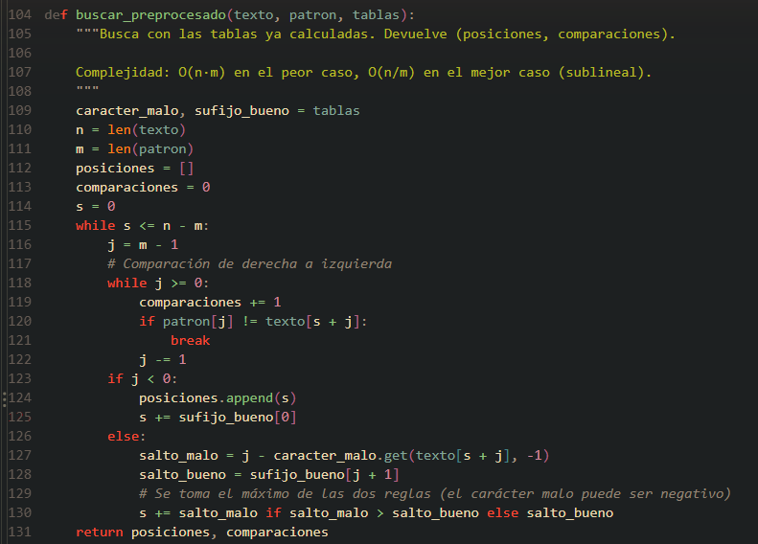
Figura 38. Búsqueda de Boyer-Moore: comparación de derecha a izquierda y salto por el máximo de las dos reglas. Archivo: backend/app/algoritmos/busqueda/boyer_moore.py.
Recorrido sobre el texto. La Figura 39 dibuja cada alineación y la tabla siguiente da el cálculo de cada salto.
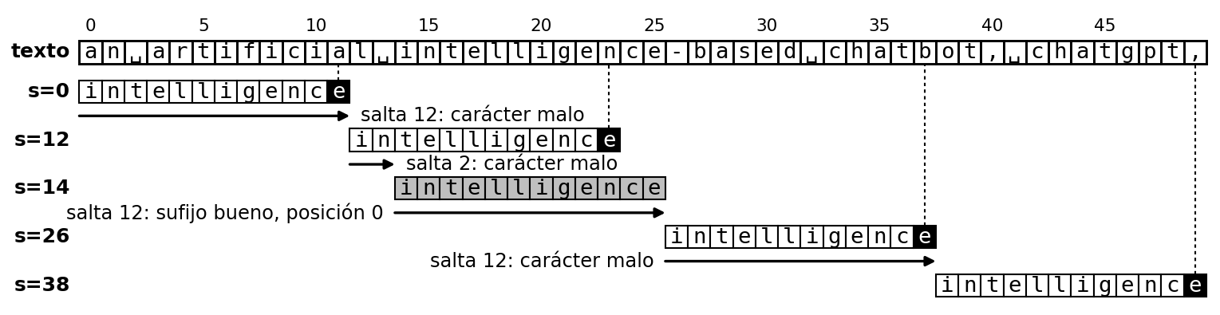
Figura 39. Las cinco alineaciones de Boyer-Moore. En negro, la comparación fallida; en gris, los caracteres que coincidieron; en blanco, los que no se llegaron a comparar. Las flechas indican el salto y la regla que lo decidió.
s | Fallo | Carácter malo | Sufijo bueno | Salto | Comparaciones
0 | a en i = 11 contra e | 11 - (-1) = 12 | sufijo_bueno[12] = 1 | 12 | 1
12 | n en i = 23 contra e | 11 - 9 = 2 | sufijo_bueno[12] = 1 | 2 | 1
14 | ninguno: ocurrencia | no aplica | sufijo_bueno[0] = 12 | 12 | 12
26 | b en i = 37 contra e | 11 - (-1) = 12 | sufijo_bueno[12] = 1 | 12 | 1
38 | coma en i = 49 contra e | 11 - (-1) = 12 | sufijo_bueno[12] = 1 | 12 | 1
Total |  |  |  |  | 16

Boyer-Moore probó solo 5 de las 39 alineaciones y usó 16 comparaciones, contra 42 de KMP. De los 50 caracteres del texto miró solo 15 distintos, pues el de la posición 23 se compara dos veces. Tras s = 38 el siguiente valor sería 50, mayor que 38, y la búsqueda termina.
Aquí el sufijo bueno solo decidió el salto tras la ocurrencia. En los fallos siempre ganó el carácter malo, porque todos ocurrieron en la última letra, donde el sufijo bueno vale 1. Esa regla cobra importancia con textos y patrones más repetitivos.

6.4. Rabin-Karp
Idea. Convierte el patrón y cada ventana de m caracteres del texto en un número, su hash, y compara números en lugar de letras. Si los hash difieren, la ventana no puede ser el patrón y se descarta sin mirar un solo carácter. Si son iguales, puede ser una ocurrencia o una colisión, y por eso se verifica carácter a carácter.
El hash trata la cadena como un número en base 256, donde cada dígito es el código del carácter, y toma el residuo módulo un primo q. Lo que hace eficiente al algoritmo es que no recalcula cada ventana desde cero: la obtiene de la anterior en una sola operación, quitando el carácter que sale y agregando el que entra.
hash(s+1) = (256 · (hash(s) - código(sale) · h) + código(entra)) mod q
h = 256^(m-1) mod q
Módulo usado. La búsqueda normal usa q = 1.000.000.007, un primo grande con el que las colisiones son muy improbables: en este mismo texto no ocurre ninguna y se hacen 51 comparaciones. La traza usa a propósito un primo pequeño, q = 101, para que aparezcan colisiones y se puedan estudiar. Todos los números de esta parte corresponden a q = 101.
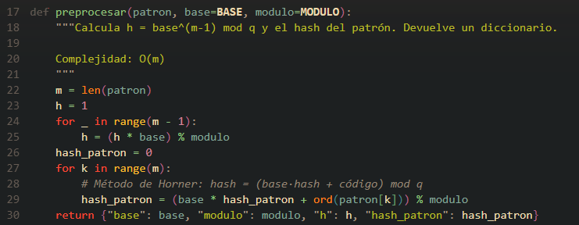
Figura 40. Preprocesamiento de Rabin-Karp: cálculo de h y del hash del patrón. Archivo: backend/app/algoritmos/busqueda/rabin_karp.py.
Cálculo iterativo de h y del hash del patrón. h se obtiene multiplicando por 256 once veces, aplicando el módulo en cada paso para que el número no crezca. El hash del patrón se calcula con el método de Horner: en cada carácter, p = (256 · p + código) mod 101.
Iteración | Cálculo de h | Resultado | Carácter | Código | Cálculo de p | Resultado
1 | 1 · 256 mod 101 | 54 | i | 105 | (256 · 0 + 105) mod 101 | 4
2 | 54 · 256 mod 101 | 88 | n | 110 | (256 · 4 + 110) mod 101 | 23
3 | 88 · 256 mod 101 | 5 | t | 116 | (256 · 23 + 116) mod 101 | 45
4 | 5 · 256 mod 101 | 68 | e | 101 | (256 · 45 + 101) mod 101 | 6
5 | 68 · 256 mod 101 | 36 | l | 108 | (256 · 6 + 108) mod 101 | 28
6 | 36 · 256 mod 101 | 25 | l | 108 | (256 · 28 + 108) mod 101 | 4
7 | 25 · 256 mod 101 | 37 | i | 105 | (256 · 4 + 105) mod 101 | 18
8 | 37 · 256 mod 101 | 79 | g | 103 | (256 · 18 + 103) mod 101 | 65
9 | 79 · 256 mod 101 | 24 | e | 101 | (256 · 65 + 101) mod 101 | 76
10 | 24 · 256 mod 101 | 84 | n | 110 | (256 · 76 + 110) mod 101 | 73
11 | 84 · 256 mod 101 | 92 | c | 99 | (256 · 73 + 99) mod 101 | 1
 |  |  | e | 101 | (256 · 1 + 101) mod 101 | 54

Quedan h = 92 y hash del patrón = 54. La primera ventana, an artificia, también se calcula por Horner y los valores parciales son 97, 96, 65, 72, 63, 84, 96, 34, 22, 75, 14 y 45, de modo que su hash es 45.
Cálculo numérico de ventanas. Las demás ventanas ya usan el hash rodante. Estos son cuatro casos completos. El módulo de un número negativo se toma con resultado entre 0 y 100, como hace Python.
• s = 1 (pasa de 45 a 89). Sale a (97) y entra l (108), hash anterior 45. 97 · 92 = 8924; 45 - 8924 = -8879; 256 · (-8879) = -2273024; más 108 da -2272916; y -2272916 mod 101 = 89.
• s = 2 (pasa de 89 a 21). Sale n (110) y entra espacio (32), hash anterior 89. 110 · 92 = 10120; 89 - 10120 = -10031; 256 · (-10031) = -2567936; más 32 da -2567904; y -2567904 mod 101 = 21.
• s = 11 (colisión). Sale i (105) y entra e (101), hash anterior 66. 105 · 92 = 9660; 66 - 9660 = -9594; 256 · (-9594) = -2456064; más 101 da -2455963; y -2455963 mod 101 = 54.
• s = 14 (ocurrencia). Sale espacio (32) y entra e (101), hash anterior 16. 32 · 92 = 2944; 16 - 2944 = -2928; 256 · (-2928) = -749568; más 101 da -749467; y -749467 mod 101 = 54.
Por ejemplo, en s = 1: -2.272.916 = 101 · (-22.505) + 89, así que el residuo es 89. Si esa ventana se calculara desde cero por Horner daría el mismo valor; el hash rodante solo ahorra trabajo.
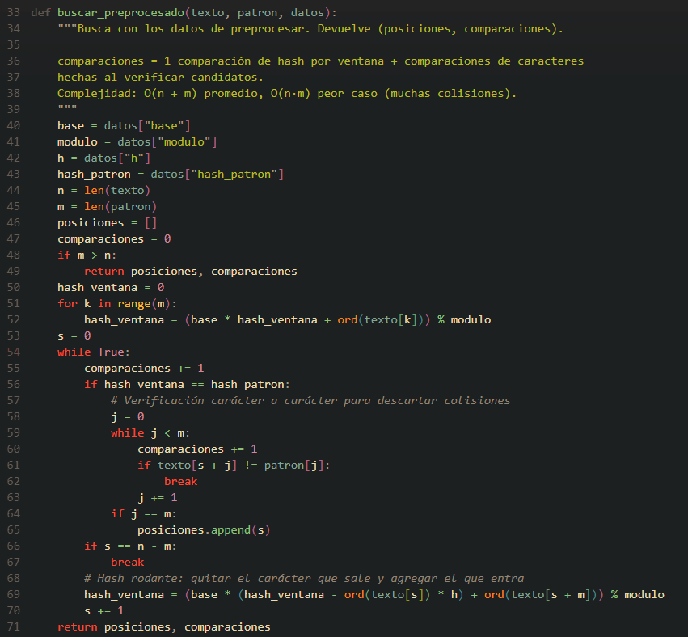
Figura 41. Búsqueda de Rabin-Karp con hash rodante y verificación de candidatos. Archivo: backend/app/algoritmos/busqueda/rabin_karp.py.
Hash de cada ventana. La tabla siguiente muestra las 39 ventanas. Solo dos tienen hash 54, igual al del patrón, y solo esas se verifican.
s | Ventana | Sale | Entra | Hash | Decisión
0 | an artificia | - | - | 45 | Se descarta
1 | n artificial | a | l | 89 | Se descarta
2 | artificial | n | espacio | 21 | Se descarta
3 | artificial i | espacio | i | 25 | Se descarta
4 | rtificial in | a | n | 21 | Se descarta
5 | tificial int | r | t | 94 | Se descarta
6 | ificial inte | t | e | 44 | Se descarta
7 | ficial intel | i | l | 85 | Se descarta
8 | icial intell | f | l | 33 | Se descarta
9 | cial intelli | i | i | 94 | Se descarta
10 | ial intellig | c | g | 66 | Se descarta
11 | al intellige | i | e | 54 | Colisión: 1 comparación
12 | l intelligen | a | n | 72 | Se descarta
13 | intelligenc | l | c | 16 | Se descarta
14 | intelligence | espacio | e | 54 | Ocurrencia: 12 comparaciones
15 | ntelligence- | i | - | 57 | Se descarta
16 | telligence-b | n | b | 76 | Se descarta
17 | elligence-ba | t | a | 78 | Se descarta
18 | lligence-bas | e | s | 85 | Se descarta
19 | ligence-base | l | e | 13 | Se descarta

s | Ventana | Sale | Entra | Hash | Decisión
20 | igence-based | l | d | 63 | Se descarta
21 | gence-based | i | espacio | 25 | Se descarta
22 | ence-based c | g | c | 98 | Se descarta
23 | nce-based ch | e | h | 43 | Se descarta
24 | ce-based cha | n | a | 26 | Se descarta
25 | e-based chat | c | t | 43 | Se descarta
26 | -based chatb | e | b | 97 | Se descarta
27 | based chatbo | - | o | 50 | Se descarta
28 | ased chatbot | b | t | 45 | Se descarta
29 | sed chatbot, | a | , | 25 | Se descarta
30 | ed chatbot, | s | espacio | 5 | Se descarta
31 | d chatbot, c | e | c | 66 | Se descarta
32 | chatbot, ch | d | h | 51 | Se descarta
33 | chatbot, cha | espacio | a | 21 | Se descarta
34 | hatbot, chat | c | t | 76 | Se descarta
35 | atbot, chatg | h | g | 9 | Se descarta
36 | tbot, chatgp | a | p | 68 | Se descarta
37 | bot, chatgpt | t | t | 69 | Se descarta
38 | ot, chatgpt, | b | , | 90 | Se descarta

La colisión. En s = 11 la ventana al intellige tiene hash 54, igual que intelligence, aunque son cadenas distintas. Ocurre porque, como números en base 256, sus valores dejan el mismo residuo al dividirlos entre 101. Hay solo 101 residuos posibles, así que coincidencias de este tipo son esperables. Al verificar, el primer carácter ya falla, a contra i, y la colisión se descarta con una sola comparación. Sin esa verificación se habría reportado una ocurrencia falsa en la posición 11.
En s = 14 el hash también es 54, pero aquí los 12 caracteres coinciden y es la ocurrencia real. El total es de 52 comparaciones: 39 de hash, 1 por la colisión y 12 por la ocurrencia. Con q = 1.000.000.007 desaparece la colisión y quedan 51.

6.5. Análisis crítico: teoría frente a rendimiento observado
Complejidad formal. Con n la longitud del texto, m la del patrón y σ el tamaño del alfabeto:
Algoritmo | Preprocesamiento | Búsqueda, mejor caso | Búsqueda, promedio | Búsqueda, peor caso | Memoria extra
KMP | O(m) | O(n) | O(n) | O(n) | O(m)
Boyer-Moore | O(m + σ) | O(n/m) | cercano a O(n/m) | O(n·m) | O(m + σ)
Rabin-Karp | O(m) | O(n + m) | O(n + m) | O(n·m) | O(1)

En Boyer-Moore, el término σ corresponde a la versión clásica con un arreglo por cada símbolo del alfabeto. Este proyecto usa un diccionario que solo guarda los caracteres presentes en el patrón, de modo que en la práctica la construcción es O(m). Su peor caso ocurre con texto y patrón muy repetitivos, por ejemplo muchas ocurrencias que se recorren enteras. En Rabin-Karp, el peor caso aparece cuando muchas ventanas tienen el mismo hash que el patrón y hay que verificarlas todas.
Datos del experimento. Los resultados vienen de backend/scripts/benchmark_busqueda.py, guardados en docs/resultados/benchmark_busqueda.json. Se midió por separado el preprocesamiento (promedio de 2.000 repeticiones) y la búsqueda con cuatro patrones, en dos textos: los 20 abstracts (n = 28.248; promedio de 10 repeticiones) y el corpus concatenado 50 veces (n = 1.413.350; una sola repetición, y por eso más sensible al ruido). Los tiempos son de una ejecución en Python y dependen del equipo; lo que importa es la comparación entre ellos.
Resultados sobre los 20 abstracts, n = 28.248:
Patrón | Algoritmo | Prepr. (ms) | Búsqueda (ms) | Comparaciones | Comp. por carácter
ai (m = 2, 170 ocurrencias) | KMP | 0,00047 | 6,552 | 30.099 | 1,066
 | Boyer-Moore | 0,00233 | 7,027 | 15.728 | 0,557
 | Rabin-Karp | 0,00100 | 12,239 | 28.568 | 1,011
learning (m = 8, 40 ocurrencias) | KMP | 0,00134 | 6,152 | 29.046 | 1,028
 | Boyer-Moore | 0,00492 | 1,956 | 4.975 | 0,176
 | Rabin-Karp | 0,00289 | 17,862 | 28.428 | 1,006
artificial intelligence in education (m = 36, 6 ocurrencias) | KMP | 0,00696 | 7,596 | 29.499 | 1,044
 | Boyer-Moore | 0,02031 | 1,149 | 2.571 | 0,091
 | Rabin-Karp | 0,01590 | 22,311 | 27.764 | 0,983
quantum blockchain (m = 18, 0 ocurrencias) | KMP | 0,00463 | 7,977 | 27.937 | 0,989
 | Boyer-Moore | 0,00999 | 1,268 | 2.661 | 0,094
 | Rabin-Karp | 0,00750 | 17,289 | 27.908 | 0,988

Resultados del tiempo de búsqueda sobre el corpus concatenado, n = 1.413.350, en milisegundos:
Patrón | KMP | Boyer-Moore | Rabin-Karp
ai | 340,833 | 367,655 | 560,304
learning | 345,091 | 115,454 | 1.000,661
artificial intelligence in education | 382,588 | 52,951 | 863,660
quantum blockchain | 320,986 | 51,230 | 800,473

Lo que la teoría anticipa y se cumple. Al multiplicar el texto por 50, el tiempo de KMP con ai pasa de 6,552 a 340,833 ms, unas 52 veces, y sus comparaciones crecen 50 veces: es el crecimiento lineal esperado. KMP mantiene además cerca de 1 comparación por carácter con todos los patrones, sin importar m, tal como predice O(n). Boyer-Moore, en cambio, mejora al crecer el patrón: de 0,557 comparaciones por carácter con m = 2 baja a 0,176 con m = 8.
Lo que la teoría no alcanza a decir. O(n/m) es un límite ideal, y solo se acerca a él si los saltos son completos. Con m = 36 sería 1/36, cerca de 0,028, pero se observan 0,091. Es más de tres veces lo ideal. Una explicación razonable es que un patrón largo contiene letras comunes y espacios, y entonces el carácter malo suele encontrarse dentro del patrón y el salto es corto. Además, m = 36 y m = 18 dan casi el mismo valor (0,091 y 0,094), aunque un patrón es el doble de largo que el otro.
Impacto del preprocesamiento frente a la búsqueda. El preprocesamiento es despreciable en este experimento. El valor más alto se da en Boyer-Moore con el patrón de 36 caracteres: 0,02031 ms frente a 1,149 ms de búsqueda en los abstracts, cerca del 1,8 %. En el texto grande es 0,02721 ms frente a 52,951 ms, cerca del 0,05 %. En todos los escenarios el orden es el mismo: KMP es el más rápido en prepararse, luego Rabin-Karp y al final Boyer-Moore, que construye dos tablas. Boyer-Moore paga un poco más al principio, y ese costo se recupera con creces en los patrones de 8 caracteres o más. La diferencia de velocidad entre algoritmos, entonces, la decide la búsqueda. Además, el tiempo crece con m, como anticipa el O(m): en KMP pasa de 0,00047 ms con m = 2 a 0,00696 ms con m = 36.
Por qué Rabin-Karp es el más lento. En promedio es O(n + m), igual que KMP, y hace casi las mismas comparaciones. Sin embargo, tarda entre 1,9 y 2,9 veces más en los abstracts (12,239 contra 6,552 ms con ai y 17,862 contra 6,152 ms con learning). La notación Big O oculta las constantes, y aquí está la diferencia: KMP hace una comparación de caracteres por paso, mientras que Rabin-Karp, en cada ventana, obtiene dos códigos con ord(), hace dos multiplicaciones, una resta, una suma y un módulo. El contador de comparaciones tampoco ve ese trabajo, porque solo cuenta la igualdad de los hash.
Ese costo no se debe a colisiones. Las cifras permiten comprobarlo: con quantum blockchain hay 28.248 - 20 · 17 = 27.908 ventanas y se contaron exactamente 27.908 comparaciones, una por ventana, sin ninguna verificación. Las cuentas de los otros tres patrones también cuadran sin colisiones, por ejemplo con ai: 28.228 ventanas más 170 · 2 comparaciones de verificación dan 28.568. El módulo 1.000.000.007 hace bien su trabajo, y aun así el algoritmo sigue siendo el más lento, por el costo de la aritmética.
Por qué Boyer-Moore no gana con un patrón corto. Con ai hace casi la mitad de las comparaciones de KMP (15.728 contra 30.099), pero tarda más: 7,027 contra 6,552 ms en los abstracts y 367,655 contra 340,833 ms en el texto grande. La razón es que con m = 2 el salto máximo tras un fallo es 2 y la ventaja de saltar casi desaparece. A cambio, cada fallo cuesta más: buscar en el diccionario, consultar la segunda tabla y elegir el mayor. Cada comparación de Boyer-Moore sale en unos 0,447 microsegundos, contra 0,218 de KMP. Ahorrar comparaciones no basta si cada una es el doble de cara.
Con learning la situación ya se invierte: Boyer-Moore tarda 1,956 ms contra 6,152 de KMP, unas 3,1 veces menos. Con el patrón de 36 caracteres es unas 6,6 veces más rápido (1,149 contra 7,596 ms).
Conclusión. En textos en lenguaje natural como estos abstracts, Boyer-Moore es la mejor opción para patrones de 8 caracteres o más. Para patrones de dos letras conviene KMP, que además ofrece un tiempo estable sin un peor caso cuadrático. Rabin-Karp no fue competitivo en este experimento buscando un solo patrón. Su ventaja natural, que no se midió aquí, es comparar hash de ventanas contra varios patrones de igual longitud a la vez. El caso de estudio apunta a lo mismo que los datos: 16 comparaciones de Boyer-Moore, 42 de KMP y 52 de Rabin-Karp.

7. Despliegue

8. Conclusiones
Las medidas de similitud responden preguntas distintas. Los artículos 16 y 19 tratan temas cercanos: la inteligencia artificial generativa en la educación superior y el impacto de ChatGPT en la educación. Aun así, las medidas clásicas les dan valores muy bajos, mientras que Word2Vec y Sentence-BERT les dan valores mucho más altos. Las medidas clásicas dependen de los caracteres o de las palabras exactas que comparten los textos; los modelos de IA comparan vectores que buscan representar el significado. Por eso, en este par, solo los modelos de IA reflejan la cercanía del tema.
Medida (artículos 16 y 19) | Similitud
Levenshtein | 0,018
Needleman-Wunsch | 0,033
Jaccard | 0,071
Coseno con TF-IDF | 0,082
Sentence-BERT | 0,592
Word2Vec | 0,841

El mejor enlace depende de la métrica. Con TF-IDF, average obtuvo la mayor correlación cofenética (0,8244), que no depende de k, es decir, su árbol es el que mejor conserva las distancias originales. Con k = 4, complete obtuvo el mayor Silhouette (0,0419). La aplicación usa la correlación cofenética como criterio principal y por eso elige average.
Enlace | Silhouette | Correlación cofenética
Single | 0,0165 | 0,7437
Complete | 0,0419 | 0,7058
Average | 0,0305 | 0,8244

Los grupos están poco separados. Los tres valores de Silhouette son muy cercanos a cero, lo que indica que, con TF-IDF y k = 4, los grupos no quedan bien separados. Es un resultado razonable si se tiene en cuenta que todos los artículos tratan un mismo tema general, y muestra que un árbol fiel a las distancias no garantiza grupos bien definidos.
Boyer-Moore hizo mucho menos trabajo en la búsqueda. Al buscar learning en el corpus, Boyer-Moore hizo 4.975 comparaciones, frente a 29.046 de Knuth-Morris-Pratt y 28.428 de Rabin-Karp: cerca de seis veces menos. Sus saltos le permiten no revisar buena parte del texto. Este resultado corresponde a un solo patrón y no debe generalizarse a todos los casos.
Limitaciones. El corpus tiene solo 20 artículos y los ejemplos de esta sección son casos puntuales, por lo que las conclusiones describen este conjunto de datos y no permiten afirmar que un algoritmo sea mejor en general.

9. Uso de inteligencia artificial generativa
Durante el proyecto se usó Claude Code, una herramienta de inteligencia artificial generativa de Anthropic, como apoyo en tres tareas: programar, verificar el funcionamiento del código y redactar documentos, incluido este informe.
El equipo revisó el material producido con esta herramienta y es responsable del contenido entregado.
Esta sección se refiere a la herramienta usada para desarrollar el proyecto. Es distinta de Word2Vec y Sentence-BERT, que son modelos que forman parte de la solución.

10. Referencias
Boyer, R. S., & Moore, J. S. (1977). A fast string searching algorithm. Communications of the ACM, 20(10), 762-772.
GeeksforGeeks. Portal de consulta sobre algoritmos. https://www.geeksforgeeks.org/
Karp, R. M., & Rabin, M. O. (1987). Efficient randomized pattern-matching algorithms. IBM Journal of Research and Development, 31(2), 249-260.
Knuth, D. E., Morris, J. H., & Pratt, V. R. (1977). Fast pattern matching in strings. SIAM Journal on Computing, 6(2), 323-350.
Levenshtein, V. I. (1966). Binary codes capable of correcting deletions, insertions, and reversals. Soviet Physics Doklady, 10(8), 707-710.
Mikolov, T., Chen, K., Corrado, G., & Dean, J. (2013). Efficient estimation of word representations in vector space. arXiv:1301.3781.
Needleman, S. B., & Wunsch, C. D. (1970). A general method applicable to the search for similarities in the amino acid sequence of two proteins. Journal of Molecular Biology, 48(3), 443-453.
Reimers, N., & Gurevych, I. (2019). Sentence-BERT: Sentence embeddings using Siamese BERT-networks. En Proceedings of EMNLP-IJCNLP 2019 (pp. 3982-3992).
Rousseeuw, P. J. (1987). Silhouettes: A graphical aid to the interpretation and validation of cluster analysis. Journal of Computational and Applied Mathematics, 20, 53-65.
Salton, G., & Buckley, C. (1988). Term-weighting approaches in automatic text retrieval. Information Processing & Management, 24(5), 513-523.
Sokal, R. R., & Rohlf, F. J. (1962). The comparison of dendrograms by objective methods. Taxon, 11(2), 33-40.

